
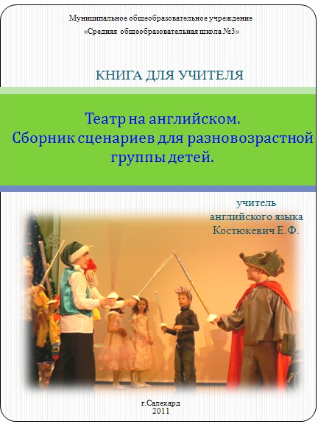

Е.Ф. Костюкевич

Театр на английском.
Сборник сценариев
для разновозрастной группы детей.

Салехард
2011

Е.Ф. Костюкевич

Театр на английском. Сборник сценариев для разновозрастной группы детей: Книга для учителя. - МОУ СОШ №3 г.Салехард, 2011 – 75 с.

Данный сборник содержит сценарии постановок для школьного театра. Сценарии рассчитаны на разновозрастную группу детей 2-11 класса.
Материалы содержащиеся в сборнике предназначены для учителей общеобразовательных школ. Они могут быть использованы как для внеклассной работы в школе, так и в учреждениях дополнительного образования.

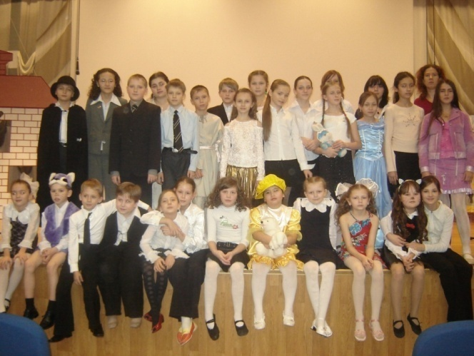

Работа школьного кружка «Английский театр «Silver box»
в Муниципальном общеобразовательном учреждении «Средняя общеобразовательная школа№3 » г.Салехард

Пожалуй, уже никого не нужно убеждать в том, что театральные постановки являются важным и необходимым элементом в процессе изучения иностранного языка. Такое серьезное препятствие, как "языковой барьер", становится легко преодолимым, как только учащиеся попадают в ситуацию игры, ролевого взаимодействия, оказываются вовлеченными в общий творческий процесс. Театр превращает неуверенного в себе, запинающегося на каждом слове "вечного троечника" во вдохновенного Ромео, произносящего монологи на одном дыхании. Язык Шекспира становится не просто предметом изучения, а необходимым средством для выражения мыслей, чувств, эмоций героя.
Немаловажным является и то, что совместная работа над спектаклем или подготовка к празднику развивает у участников умение слушать партнера, создает условия для взаимопонимания и взаимовыручки (сильные ученики помогают слабым), укрепляет чувство ответственности за успех общего дела.
В то же время для учителя работа над сценарием, репетиции помимо дополнительного времени для отработки произношения, введения и закрепления лексических единиц предоставляют уникальную возможность общения с учениками, причем в новом для обеих сторон контексте. Привычные роли учитель - ученики преобразуются в иную модель отношений - режиссера и актеров.
Вот уже на протяжении пяти лет в МОУ СОШ №3 г. Салехард, под руководством учителя английского языка Костюкевич Е.Ф., работает кружок английского театра Silver box. Данный кружок посещают более 30 учащихся 2-11 классов. Ребята принимают участие в школьных праздниках, в ежегодном городском конкуре “Hello Britain” и, конечно же, ставят собственные спектакли, всегда собирающие аншлаг в зале. Так в репертуаре кружка следующие постановки: «Christmas», «Some words about love», «Christmas evening», «Английские стихи в творчестве С.Я. Маршака», «Welcome, Winnie – the – Pooh», « Alice and others».
1
Образовательная программа кружка «Английский театр» рассчитана на трехлетний период обучения. Она базируется на авторской разработке «Театральный английский», защищенной в САО в 2000 году в качестве авторской программы дополнительного образования Андрея Белова.
ЦЕЛЬЮ данной образовательной программы является разностороннее развитие личности школьника посредством организации его деятельности с учетом интересов и способностей к артистическому, художественному творчеству.
Среди многоплановых ЗАДАЧ деятельности следует выделить следующие:
- привитие интереса к английскому языку
- развитие монологической и диалогической речи на английском языке
- расширение общекультурных знаний, знакомство с особыми эстетическими категориями;
- развитие фантазии, воображения;
- раскрепощение ребенка, снятие психологических зажимов и комплексов;
- развитие эмоциональной сферы детей;
- формирование творческой личности, способной к яркому самовыражению;
- привлечение школьников к разновозрастному сотрудничеству на основе общего коллективного творчества.
- расширение кругозора учащихся, развитие познавательных интересов
Основными ФОРМАМИ образовательного процесса являются:
- работа с тематическими этюдами, развивающими навыки артистического творчества;
- упражнения, формирующие умение актерского анализа и самоанализа;
- посещения театральных постановок и репетиций, а так же музеев и художественных выставок и их последующие обсуждения;
- проведение прогулок по заданиям наблюдения и последующие этюдные работы;
- постановочная работа над пьесами;
- организация коллективного и индивидуального художественного творчества по способностям.
ИТОГОВОЙ РАБОТОЙ по завершению учебного периода являются театрализованные представления или сценические постановки.

2

«РОЖДЕСТВО»
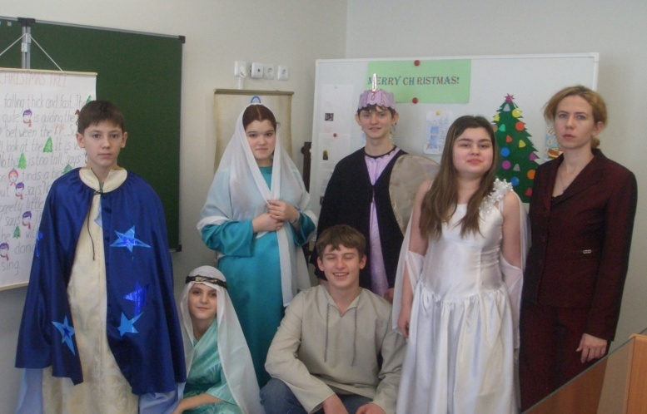

ЦЕЛЬ: познакомить учащихся с обычаями и традициями связанными с празднованием Рождества в странах изучаемого языка;
СОПУТСТВУЮЩИЕ ЗАДАЧИ:
1) ПРАКТИКОВАТЬ УЧАЩИХСЯ В практическом применении английского языка;
2) АВТОМАТИЗАЦИЯ ЛЕКСИЧЕСКИХ ЕДИНИЦ ПО ТЕМЕ В КОНКРЕТНОЙ СИТУАЦИИ;
3) РАЗВИТИЕ НАВЫКОВ диалогической и монологической речи;
4) РАЗВИТИЕ НАВЫКОВ АУДИРОВАНИЯ
5) РАЗВИТИЕ творческих способностей учащихся
ОБРАЗОВАТЕЛЬНАЯ ЗАДАЧА: РАСШИРИТЬ ЗНАНИЯ УЧАЩИХСЯ О традициях страны изучаемого языка;
ВОСПИТАТЕЛЬНАЯ ЗАДАЧА: СПОСОБСТВОВАТЬ ПРИВИТИЮ интереса к предмету иностранный язык.
Оформление сцены
Камин. Сверху с каминной полки свисают детские чулочки. Рядом с камином стоит большое кресло. На сцене также должна стоять наряженная новогодняя елочка. Не забудьте про канделябр со свечами, стоящий на каминной полке, и другие новогодние украшения, подарочные коробочки с надписью «HAPPY CHRISTMAS»,экран для демонстрации слайдов. Во время праздника также будет разыгрываться сценка рождения Иисуса, поэтому необходимы декорации: деталь, изображающая хлев, ясли.
Действующие лица:
Взрослые
Санта- Клаус. Санта одет в красную куртку с белыми обшлагам», такие же штаны, черный широкий ремень, колпак красного цвета и черные сапоги с отворотами белого цвета. Не забудьте про белую бороду и круглые очки.
3
Ведущий
Дети
Мария — мать Иисуса
Иосиф — отец Иисуса
Небесный ангел
Волхвы
Хор английской песни — группа ребят, которые разучат песни на английском языке, посвященные Рождеству.
Привидение — эпизодическая роль.
Снеговик - эпизодическая роль.
Мама
Отец
Билл
Сэм
Джейн
Ход праздника

На сцену с двух сторон выходят парень и девушка, в руках свечи, которыми они зажгут огонь в камине. Они поют песню “Let it snow”.

Ведущий:
Зажглись свечи, в камине мирно горит огонь, сверкает праздничными огнями рождественское деревце, пора начинать праздник — праздник Рождества.… Но этот праздник — особый! Рождество – это праздник, посвящённый Рождению Иисуса Христа – Мессии, посланного Богом для спасения мира. Среди всех праздников Великобритании и США Рождество (Christmas) - самый грандиозный по своему размаху. Он отмечается 25 декабря, однако приготовления начинаются уже в конце ноября, сразу после Дня Благодарения. Его празднование основывается на библейских событиях, описанных в Новом Завете. Апостол Лука (Лк. 2) рассказывает о том, что после рождения Иисуса Ангелы явились волхвам и сообщили им эту радостную весть. Они последовали за чудесной звездой, появившейся на небе в День Рождества Мессии, и принесли Младенцу дары – золото, ладан и смирну.
На сцену выходят актеры, разыгрывающие сценку рождения Иисуса.
(На экране демонстрируются слайды из жизни Иисуса Христа)
4

Ангел: I come down from the heavens and ask you to listen carefully. A child will be born this evening. One day he will be king. Follow that star and you will find this prince of peace. The child's name will be Jesus.
Волхвы (вместе): We will follow the star to our prince.
музыка
Голос за сценой: Mary has given birth to a baby boy. She and Joseph are sitting with their newborn child, Jesus. They are surrounded by barnyard animals. The three approach. The star is visible in the night sky.
Мария: Joseph, we have a beautiful baby boy.
Иосиф: Yes Mary. Mary darling, look there. (Показывает на приближающихся волхвов) Who are these men approaching us?
Подходят Волхвы
Волхвы:
1: Greetings. I want to wish you great happiness and joy. I offer you, the parents of this child Jesus, my gift of gold. May this child have a life rich in experience.
2: Congratulations Mary and Joseph. This gist of spices and perfumes is for you my new prince. I have come many miles to find you. We know you are special and have only the best of wishes for you.
3: Mary and Joseph (кланяется) thank you for this wonderful baby. I have come many miles to bring you this gift. You’ll be good parents and enjoy this child's life. Happy Birthday Baby Jesus!
Хор детей одетых ангелочками поют песню “Silent night”
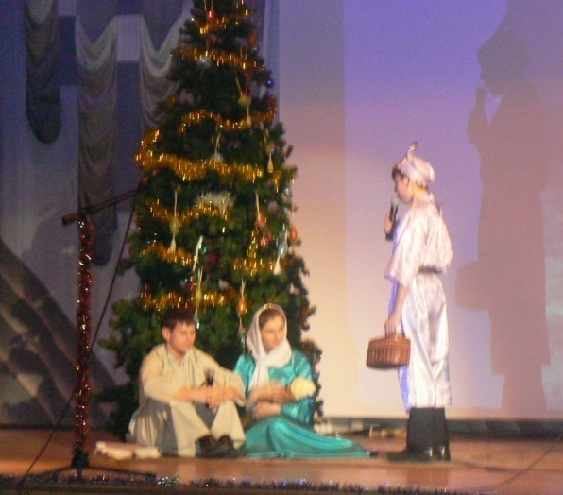
Ведущий:
Такие сценки, которую вы только что видели, разыгрываются на Рождество в американских семьях. А наш праздник продолжается.
( На экране слайды новогодних площадей с наряженными елками)
В самом центре Лондона, на Трафальгарской площади стоит огромная зеленая ель — подарок от жителей Осло. Зелёные ёлки (Christmas Trees) или ветки вечнозелёных хвойных растений, украшенные красными ленточками, фонариками и колокольчиками, являются неизменными атрибутами Рождества. На макушках ёлок можно увидеть Рождественского Ангела или звезду. И в каждом доме стоит маленькое вечнозеленое деревце, которое является символом вечной жизни. Под елочкой ставят
ясельки с младенцем Христом. Обычай украшать и освещать рождественское дерево, восходит к средневековым германским мистериям. После запрещения этих празднований дерево начали ставить в домах, и постепенно сложился обычай украшать его сладостями, фруктами, а затем и свечами. В Англии этот обычай был введен в 1841 герцогом Альбертом, супругом королевы Виктории. Выходцы из Германии принесли его в США. Обычай устанавливать украшенные огнями рождественские ели в общественных местах возник именно в этой стране. А в Россию данный обычай принес Петр I.
5
Песня: A fir was born.
(Маленькие дети водят хоровод вокруг елочки на сцене)
Ведущий:
За четыре недели до Рождества верующие люди приносят домой особый венок – “Advent Wreath”. В отличие от простых настенных рождественских венков, этот кладут на стол и закрепляют на нём четыре свечи, которые зажигают каждое воскресенье, но не одновременно, а по очереди – сначала одну, потом две и так далее. Очень часто дома украшают веточками остролиста, а в дверных проёмах вешают ветки омелы (Mistletoe), перевязанные ленточками. Это символ любви и примирения, а люди оказавшиеся под омелой, обязаны поцеловаться! (Слайды)
Песня: Mistletoe
(Дети выполняют под песню те движения, о которых говорится в песне)
Ведущий:
Накануне Рождества в городах царит суета — все готовятся к празднику. Учреждения закрываются в час дня, но магазины работают допоздна. Почтальоны торопятся разнести миллионы рождественских открыток.
Музыка. Дети в костюмах почтальонов раздают в зале заранее приготовленные на уроках открытки. Ведущий продолжает говорить.
( На экране демонстрируются слайды с изображением рождественских открыток)
Прототипом рождественских открыток стали гравюры и литографии на темы Рождества, которые были очень популярны в период Средневековья. В Европе сложилась традиция посылать родным и друзьям письма с рождественскими и новогодними поздравлениями. Иногда в таких письмах рисовали на рождественские темы от руки. Другим прообразом открыток стали визитные карточки, которые накануне Рождества развозили всем важным адресатам. А в1848 году государственный чиновник сэр Генри Коул заказал у художника Джона
6

Хорсли, своего друга, необычное в то время рождественское поздравление — рисунок на картоне размером 12х7 см. Общее изображение дополняла подпись: «Веселого Рождества и счастливого Нового года!». Этот кусочек картона и стал первой рождественской открыткой.
В нашей школе перед праздником тоже прошел конкурс рождественских открыток, и мы приглашаем на сцену победителей. (Награждение детей занявших призовые места. Конкурс удобнее проводить по параллелям).
А дети, как и все дети в мире играют в свои любимые зимние игры.
В зал вбегает группа мальчиков.
Они кричат: “Let’s go! Come on! Merry Christmas! Let’s throw snowballs! It’s fun!”
Подбежав к сцене они играют в снежки, затем по дружески обнимаясь и с пожеланиями “ Merry Christmas and Happy New Year!” выбегают из зала.
На сцене девочки « лепят снеговика»
Песня: “The Jolly Snowman”.
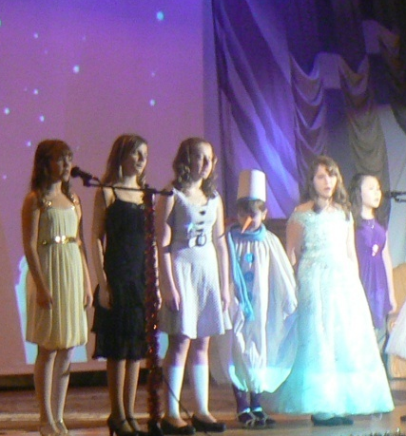
Ведущий:
И конечно мы должны помнить, что рождество это семейный праздник, когда все собираются за одним столом, разыгрывают сценку рождения Христа, играют в веселые игры, поют рождественские песни и рассказывают страшные истории. А иной раз не обходится без привидений, которые так и норовят заглянуть в гости.
В этот самый момент на сцене и в самом деле появляется привидение в белом костюме, который состоит из накидки и остроконечного колпака. На нем черной гуашью нарисована страшная рожица. Привидение проходит по сцене и направляется к ведущему.
Ведущий продолжает говорить:
Представляете, в самый разгар праздника появляется этакое белое, жуткое, ужасное привидение, так сказать, спешит на огонек, пугает добропорядочных граждан, а потом…
(В этот момент привидение пытается пугать детей). Эй! Эй! Эй! Погоди! Ты что делаешь? Не видишь — у нас праздник! Зайди чуть попозже! Милый парень… Ушел? Слава Богу. Так, на чем я остановился? Ах, да! Любящие и послушные дети получают рождественские подарки. Они развешивают свои маленькие чулочки у камина, а утром находят их полными гостинцев. Эта традиция пришла из Норвегии. А в Голландии в канун дня св. Николая ребятишки набивают свои деревянные башмаки соломой для белой лошади святого в надежде, что взамен он наполнит их игрушками и сладостями. В Италии дети выставляют наружу свои башмаки для женской ипостаси Санта-Клауса, Бефены, чтобы она наполнила их подарками.
7
Музыка

Сценка о семье:
Джейн: Daddy, will Santa Claus bring us presents?
Папа: (усаживаясь в кресло).Well, the spirit of Christmas comes to the houses with Santa Claus.
Мама: He slides down the chimneys to fill the children’s stockings…
Папа: …but only if…
Билл:…only if what?
Папа:only if they are good little children.
Джейн: And if not?
Мама: He leaves a piece of coal.
Джейн: And what about me? Have I been good?
Папа: Yes, you’re all good, kids.
Дети: (хором) Hooray!
Джейн: So I’ll hang my stocking over the fireplace.
Мама: I’m sure your brothers may leave their stockings for Santa too.
Папа:Well children, Santa come if you’re asleep. And it’s time to go to bed.
Билл: But before that may I put some cookies out for Santa?
Джейн:…and some vegetables for his reindeer?
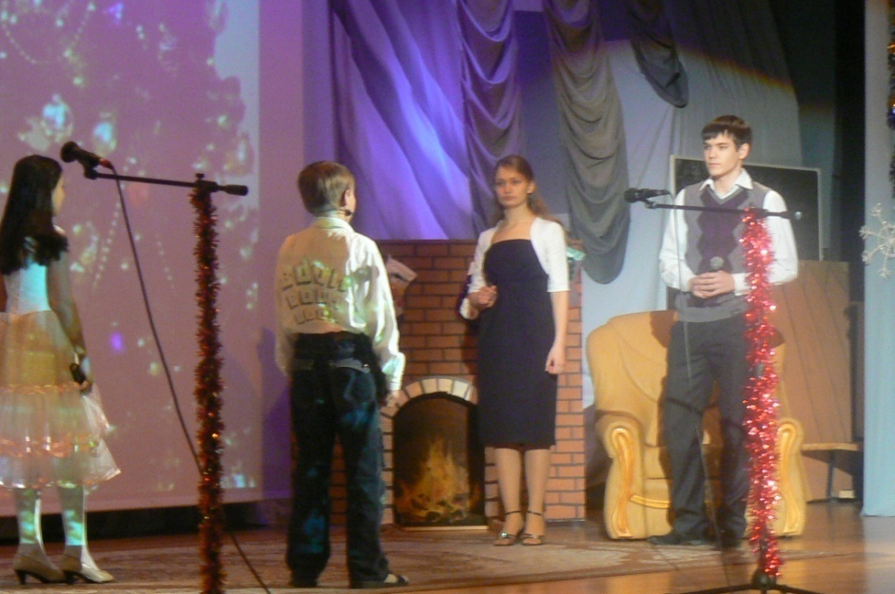

8

Папа: Do, please.
Дети кладут печенье и овощи под елку.
Мама: Now, go to bed, kids.
Дети идут спать.

Пеня Jingle, bells!
В зал входит Санта Клаус. Он идет к сцене по пути шутит с кем-нибудь из зрителей: кому присядет на колени, кому волосы взъерошит, кого за ухо потреплет и т.д. подойдя к сцене, он останавливается, проводит рукой по лбу, как бы утирая пот, произносит: “Ho-ho-ho”. Затем поднимается на сцену со стороны экрана и идет за кулисы. Песня заканчивается. Тишина. Вдруг через дымоход в камин падает мешок Санты, затем сваливается и он сам.

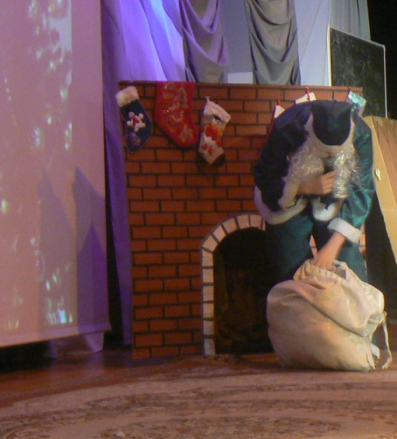
Санта: Ho-ho-ho…It seems everybody is asleep. Ho-ho-ho…Oh, what a beautiful Christmas tree… Ho-ho-ho… The people in the family prepared the presents for each other. They also prepared vegetables and cookies for my reindeer and me. Thanks a lot. Ho-ho-ho. (Берет печенье и ест его, затем садится в кресло).

Ведущий продолжает свой рассказ:
Санта Клаус, прообразом которого является Святой Николас покровитель путешествующих, родился в 4 веке до нашей эры в Турции и возродился в умах и сердцах ребятишек только лишь в 19 веке, благодаря рассказу Клемента Мора «Визит Святого Николауса». Его дом находится на Северном Полюсе, а главное занятие приносить подарки хорошим мальчикам и девочкам в канун Рождества. Его любимая еда молоко и печенье.
Санта: (Подходит к чулкам детей) Ok. the children were good during the year, so the elves made them lovely gifts. Ho-ho-ho. Now it’s time to visit other kiddies.
Ведущий:
Подожди Санта, а ты не забыл про наших ребятишек? Где твои традиционные рождественские игры, без которых не может быть настоящего Рождества. Да к тому же дети приготовили для тебя стихи.
Санта:
9
Oh, with great pleasure. And of course I have presents for you.
Дети читают стихотворения
1
Silent night. Holy night,
Shepherd quake at the sight,
Glories stream from heaven afar,
Heavenly hosts sing Halleluia;
Christ the Savior is born,
Сhrist the Savior is born.
2
I'm dreaming of a white Christmas
Just like the ones I used to know
Where the people glisten and children listen
To hear sleigh bells in the snow
3
I'm dreaming of a white Christmas
With every Christmas card I write
May your days be merry and bright
And may all your Christmas be white
4
Keeping in touch at Christmas to let you know
How warmly you’re remembered all year through.
Merry Christmas!
5
Mommy, Daddy, quick!
Let’s go
And stand beneath the mistletoe.
You kiss me and I’ll kiss you,
Here comes Sister, kiss her too.
Mommy, Daddy, quick!
Let’s go
And stand beneath the mistletoe.
Санта вручает подарки
Ведущий
Вы все знаете и любите мультфильмы Уолта Диснея. Здесь, в этом ящичке (Санта-Клаус демонстрирует закрытый легкий ящик или коробку) находится один из персонажей мультфильма Уолта Диснея.
Дети гадают. Побеждает в конкурсе тот, кто догадается, что в ящичке сидит кот. Кот— герой мультфильма «Том и Джерри». Санта-Клаус демонстрирует его зрителям.
Санта: It’s time to go! Other kiddies wait me.
Звук колокольчиков. Санта уходит.
10

Ведущий:
Утро 25 декабря шумно начинается с открытия подарков. Затем приходит время традиционного праздничного обеда (Christmas Dinner). В Англии существует весёлый обычай: перед тем как сесть за стол люди хлопают своеобразную хлопушку “Christmas Cracker”. В ней содержится маленький сувенир и шуточное послание. К столу обычно готовят индюшку или гуся, на гарнир идут всевозможные овощи. В Великобритании в конце обеда подают Рождественский пирог (Christmas Pie) или Рождественский пудинг (Christmas Pudding). Американцы же предпочитают Рождественское печенье (Christmas Cookies). Почти во всех христианских странах на Рождество пекутся особые пироги, булки, печенья и пряники. В этот день каждая хозяйка старается как можно лучше продемонстрировать свои кулинарные способности.
Звучит нежный перезвон колокольчиков. На сцену выбегают дети.
Сэм .Merry Christmas! Come on; let’s have a look in our stockings.
Билл. I wonder what Santa has brought me this year.
Джейн. So do I.
Дети достают подарки из своих чулков.
Сэм . Wow , my Christmas gift from Santa Claus.(достает книгу)
Джейн. Oh, what a beautiful doll.
Билл. I am so happy. Santa has brought me a toy car.
Появляются родители.
Отец. Merry Christmas, dear children!
Дети. Merry Christmas, dear Dad!
Дети обнимают отца. Заходит мама.
Мама. Merry Christmas! I’ve cooked a Christmas pie. A big one.
Отец.And we’d like to congratulate all of you (указывает на зрителей) on Christmas. Help yourself to the tasty pie!
Джейн. (хлопая в ладоши) Great! It’s really great!
Мама. Right. And now, my dear children, pleas give a hand.
Мама раздает подносы с пирожками, и дети угощают зрителей.
Звучит рождественская музыка.
Ведущий
Мы желаем вам всем веселого Рождества и счастливого Нового года. Merry Christmas and Happy New Year everyone!
На сцену выходят все участники и поют песню “Happy New Year”.В конце хлопают хлопушки.

11
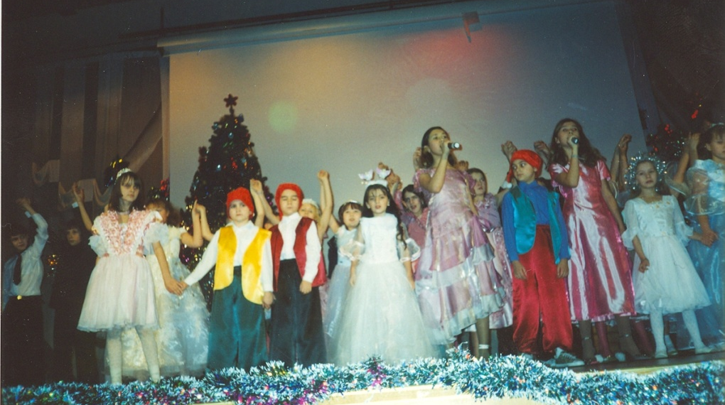
ПРИЛОЖЕНИЕ

Let it snow
Oh the weather outside is frightful
But the fire is so delightful
And since we’ve no place to go
Let it snow! Let it snow! Let it snow!

It doesn’t snow since of stopping
And I’ve bought some corn for popping
The lights are turned away down low
Let it snow! Let it snow! Let it snow!

When I finally kiss goodnight
How I’ll hate going out in the storm
But if you’ll really hold me fight
All the way home I’ll be warm

The fire is slowly dying
And my dear were still goodbying
But as long as you love me to
Let it snow! Let it snow! Let it snow!

Oh the weather outside is frightful
But the fire is so delightful
And since we’ve no place to go
Let it snow! Let it snow! Let it snow!
12

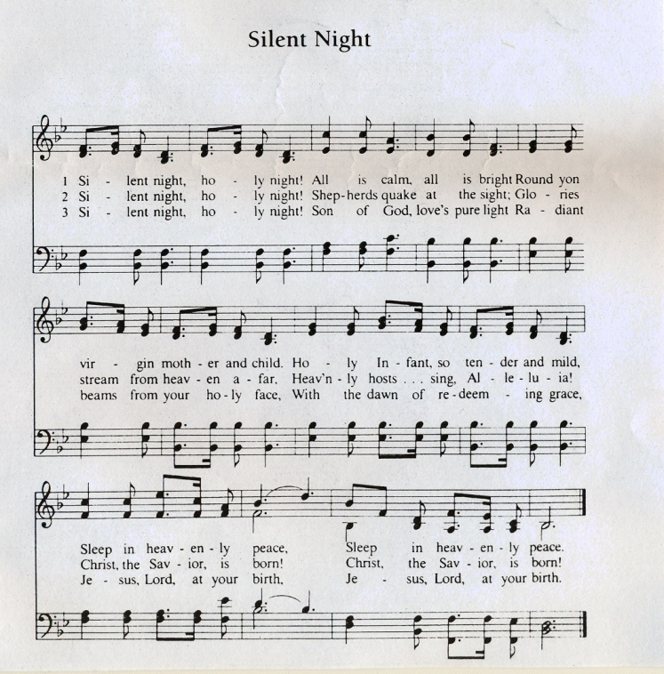

A fir was born.
A fir was born in deep, deep wood
And in the wood grew tall.
And there in all seasons she stood
The greenest tree of all

The snowstorms whispered lullabies
And wrapped up all the trees
She sang “now close your lovely eyes
Make sure you don’t freeze”.

The fir to our party’s come
And all this winter night
She brings such joy to everyone
What a lovely night.

13
Mistletoe

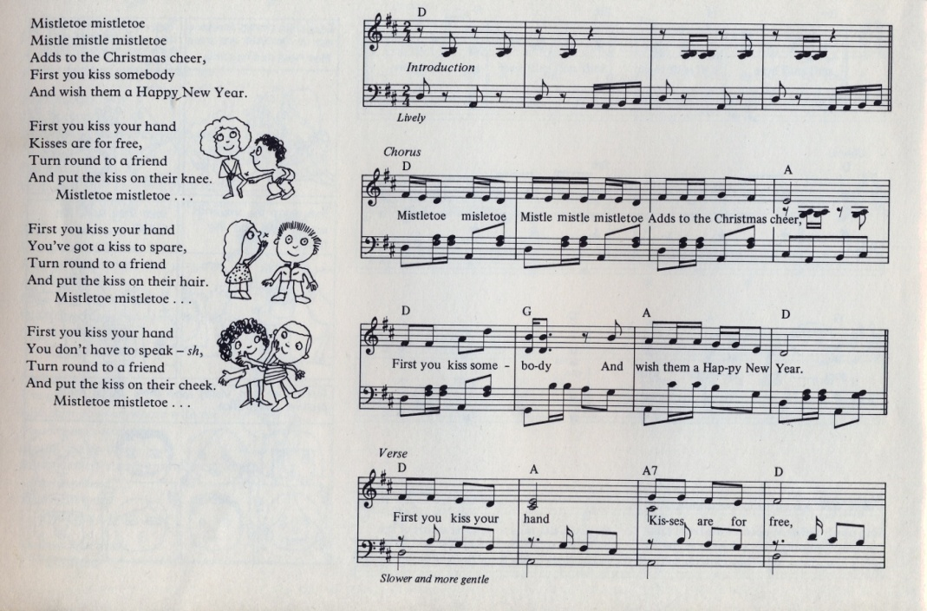

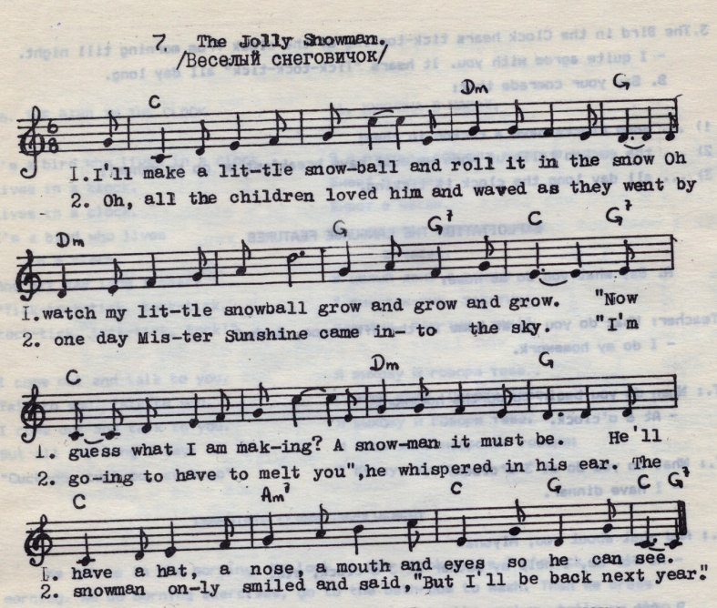

14

The Jolly Snowman
I’ll make a little snowball,
And roll it in the snow.
Oh watch my little snowball
Grow and grow and grow.
“Now guess what I am making?
A snowman it must be.
He’ll have a hat, a nose,
A mouth and eyes so he can see.

Oh, all the children loved him,
And waved as they went by.
But the Mister Sunshine
Came into the sky.
“I’m going to melt you”,
He whispered in his ear.
The snowman only smiled and said,
“But I’ll be back next year”.

JINGLE, BELLS
Dashing through the snow
In a one-horse open sleigh
Down the hill we go
Laughing all the way.
Bells on bobtail ring,
Just making spirits bright;
Oh, what fun it is to ride and sing
A sleighing song tonight.
REFRAIN:
Jingle, bells!
Jingle, bells!
Jingle all the way!
Oh! What fun it is to ride
In a one-horse open sleigh. (2)
A day or two ago,
I thought I’d take a ride,
And soon Miss Fannie Bright
Was seated by my side.
The horse was lean and lank,
Misfortune seemed-his lot;
He got into a drifted bank,
And we, we got upset.
REFRAIN.
Now the ground is white,
Go it while you’re young,
Take the girls tonight,
And sing this sleighing song.
Just get a bobtail bay,
Two forty for his speed;
Then hitch him to an open sleigh,
And crack! You’ll take the lead.
15
REFRAIN:
Jingle, bells! Jingle, bells!
Jingle all the way!
Oh! What fun it is to ride
In a one-horse open sleigh. (2)
Happy New Year

No more champagne
And the fireworks are through
Here we are, me and you
Feeling lost and feeling blue
It’s the end of the party
And the morning seems so grey
So unlike yesterday
Now’s the time for us to say

Happy New Year!
Happy New Year!
May we all have a vision now and then
Of a world where every neighbor is a friend?
Happy New Year!
Happy New Year!
May we all have our hopes, our will to fly
If we don’t we might as well lay dawn and die
You and I.

Seems to me now
That the dreams we had before
16

Are all dead nothing more
Than confetti on the floor
It’s the end of a decade
In another ten years time
Who can say what we’ll find
What lies waiting down the line
In the end of eighty nine?

Happy New Year!
Happy New Year!
May we all have a vision now and then
Of a world where every neighbor is a friend?
Happy New Year!
Happy New Year!
May we all have our hopes, our will to fly
If we don’t we might as well lay dawn and die
You and I.

«SOME WORDS ABOUT LOVE»

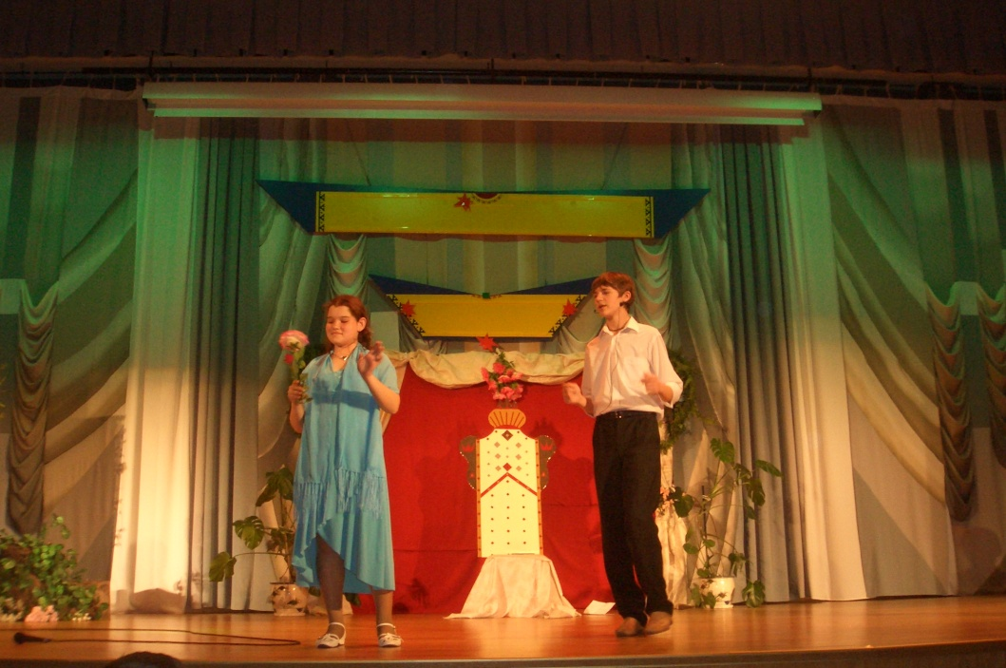

ЦЕЛЬ: познакомить учащихся с произведениями английских писателей.
17
СОПУТСТВУЮЩИЕ ЗАДАЧИ:
1) ПРАКТИКОВАТЬ УЧАЩИХСЯ В практическом применении английского языка;
2) АВТОМАТИЗАЦИЯ ЛЕКСИЧЕСКИХ ЕДИНИЦ ПО ТЕМЕ В КОНКРЕТНОЙ СИТУАЦИИ;
3) РАЗВИТИЕ НАВЫКОВ диалогической и монологической речи;
4) РАЗВИТИЕ НАВЫКОВ АУДИРОВАНИЯ
5) РАЗВИТИЕ творческих способностей учащихся
ОБРАЗОВАТЕЛЬНАЯ ЗАДАЧА: РАСШИРИТЬ ЗНАНИЯ УЧАЩИХСЯ О традициях страны изучаемого языка научить воспринимать произведения в оригинале;
ВОСПИТАТЕЛЬНАЯ ЗАДАЧА: СПОСОБСТВОВАТЬ ПРИВИТИЮ интереса к предмету иностранный язык. Воспитывать эстетический вкус у учащихся.

ОФОРМЛЕНИЕ СЦЕНЫ.
Сцена 1
Тронный зал. Занавеси убраны цветами.
Под музыку выходят весенние месяцы. Март – с зеленой веточкой. Апрель-с подснежниками. Май-с любыми весенними цветами.
Сцена 2
Королева цветов Роза сидит на троне. Ее платье зеленого цвета, вокруг шеи и на голове — розы из красного материала. У Подснежника — зеленая юбочка и белая кофточка; на голове белая шапочка, похожая на цветок. У Фиалки — зеленая юбочка, кофточка светло-фиолетовая и такая же шапочка. У Лютика — зеленая юбочка, желтая кофточка и желтая шапочка. Колокольчик одет в голубую кофточку и голубую бумажную шапочку в форме колокольчика. Василек — в кофточку и шапочку василькового цвета. Подсолнух же ярко-желто-оранжевый. Его надо сделать отличным от Лютика с помощью цветка подсолнуха (или крупной цветной фотографии такого же цветка) на голове.
Во дворце королевы цветов Розы собрались разные цветы, чтобы решить, кому когда появляться на земле. К Розе по очереди подходят разные цветы, рассказывают о себе, а она дает каждому из них имя и говорит, когда появляться на земле.
Затем все выходят и становятся полукругом вокруг Розы, лицом к зрителям. Лютик декламирует стихотворение, все поют и танцуют. Королева Роза оставляет на краю сцены цветок.
Сцена3
На стуле сидит дочь профессора в вечернем платье, в руках у нее зеркало. Выходит студент с книгой в руках, «находит» розу. Подходит с
18

ней к дочери профессора, становится на колено. Она высокомерно с ним разговаривает, а уходя, выбрасывает розу.
Сцена 4
Балкон, на сцене свет, имитирующий лунный. Ромео и Джульетта одеты в костюмы средних веков.
Сцена 5
Золушка, белокурая девочка с приятным лицом, одета в простенькое платьице. На мачехе— пышное платье; на голове шляпа с пером, на ногах туфли на среднем каблуке, в левой руке сумочка, правой она по ходу действия берет веер. Сестры в нарядных платьях сидят в креслах. Все трое высокомерно разговаривают с Золушкой, которая покорно выполняет все их распоряжения Когда они уходят, Золушка опускается на стул и плачет закрыв лицо руками. Ее плечи вздрагивают. Появляется добрая фея - белокурая девочка в длинном светлом платье с капюшоном, украшенным мишурой. В руке у нее палочка с вмонтированной на конце лампочкой от карманного фонаря. Лампочка соединяется проводом с батарейкой, спрятанной в рукаве. Гаснет свет на сцене. Соединив контакты, добрая фея взмахивает волшебной палочкой. Из-за сцены ей выбрасывают белое бальное платье и незаметно подают туфельки, которые она быстро передает Золушке.
Зажигается свет. Поклонившись, фея на цыпочках, мелкими шажками удаляется со сцены.
Сцена 6
Благородные дамы в пышных нарядах расположились в креслах. В центре сидит на возвышении королева (или король) в особенно пышном платье. На голове у нее корона, изготовленная из картона, стеклянных елочных украшений и мишуры. В руках у дам веера. Принц - высокий, стройный ученик в светлом камзоле и коротких, выше колен, шароварах. Рукава рубашки можно сделать с буфами. Короткий плащ-накидка застегивается на груди пряжкой. Слева, на поясе, короткая шпага. К туфлям прикреплены пряжки. Принц танцует с дамами мазурку или полонез. Среди танцующих сестры: одна в белом, другая в голубом платье. Входит Золушка в белом бальном платье и красивых светлых туфельках. Принц с поклоном приглашает ее танцевать.

Ход праздника

The leader - Hello ladies and gentlemen! I am glad to see you at our party. Do you know, why are you here today? Because sun is shining, because flowers are blossoming and spring is coming everywhere. And as you know spring, is time for love. And we want to tell you some true love stories today. But first of all I want to ask you one question. What spring months do you know?
19
- March, April and May.
- Yes you are right. And so let's begin our story.
Music
Выходят 3 ученика одетые месяцами весны.

Сцена 1
P1: - I'm March. I bring to you the first flowers and green grass.
Little red bird in the tree,
Sing a song so cheerily ,
Pass the happy news along
Pass the happy news along
Listen to the red beard's song
Spring is coming? Winter's gone!
Pass the happy news along!
P2: - My name is April. I bring new leaves and the bird's songs to people
Spring is coming,
I can feel it,
How soft, is the morning air?
Birds are singing,
Birds are peeping
Life and joy are everywhere.
P3: - I'm the youngest spring month and my name is May .
When it is May
We play and sing,
We are all gay
We greet the spring!
P1: My dear brothers, it is time to think about our gifts for people
P2:1 think, they'll be beautiful flowers.
P3: You are right, my brother, and the queen among them will be Rose!

Music
Сцена 2
(Выходит королева-роза. Месяцы кланяются ей и провожают на трон. Под музыку «Вальс Цветов» выбегают девочки наряженные цветами)
Snowdrop: I am a nice little flower in a white dress. I have no smell.
Rose: your name will be a Snowdrop. You will be the first flower in spring. People will like you very much.
Violet: I'm a spring flower, too. My dress is violet. I'm very nice, as you see.
Rose: Your name is Violet. You'll come after the Snowdrop, a little later, when there is no snow in the fields.

20

"Buttercup: I'm a little flower. I'm dressed in a nice yellow dress. I like the sun, I
like when it is warm.
Rose: Then you must, come in summer, when it's warm and the sun shines all day long. Your name will be Buttercup.
Bluebell: I'm blue like the sky, and my dress is like a bell. I like the sun too.
Rose: Oh, I know, your name will be Bluebell. You will make the fields beautiful.
Corn- flower: My color is blue, too. I make the fields beautiful, but I make the
harvest not very rich.
Rose: Your name my beautiful one, will be Corn- flower. People will see you in
the fields all the summer.
Well, my dear flowers. Now you have your names spring and summer will come
here soon, and your must be ready to come together with them: first the Snowdrop,
then the Violet. After them Buttercup, and the Bluebell and then the Com- flower.
Now let us sing and dance.
Buttercup:
Buttercups, buttercups,
Oh, the nicest flowers,
Coming in the spring time
To tell of sunny houses
When the fields are bare
Buttercups, buttercups
Spring up here and there.
-Song- «Tis springtime

P4: How beautiful season is spring, how beautiful her gifts. And the most, beautiful gift of the nature is Rose - the queen of flowers, and the symbol of love. Do you remember, that little brown bird by O.Wild that paid her life for only one, red rose.
Music
(пение соловья)
Сцена 3
Nightingale: Be happy, be happy! You shall have your red rose. I'll build it out of music by moonlight and stain it with my own hearts - blood. All that I ask of you in return it that- you will be a true lover, for love is wiser, and mightier than Power, thought, he is mighty. Flame - colored are his wings, and colored like flame is his body. His lips axe sweet as honey, and his breath is like frankincense.
21
22
Student: Why, what, wonderful piece of luck! Here is a red rose. I have never seen any rose like it in all my life. It's so beautiful that I'm sure it has a long Latin name.
- You said, that you would dance with me if I brought you a red rose. Here is the reddest rose in all the world, you will wear it tonight to your heart, and as we dance together it will tell you how I love you.
Daughter of the professor: I'm afraid it will not go with my dress, and besides, the Chamberlain’s nephew has sent me some real jewels, and everybody knows that jewels cost, far more than flowers.
Student: Well upon my world, you are very ungrateful
Daughter of the professor: - Ungrateful! The tell you what you are very rude And after all who you? Only a student. I don't believe; you have even got silver buckles to your shoes, as the Chamberlain’s nephew has.
Student: - What a silly thing Love is. It is and not half as useful as Logic, for it does not prove anything and it's always telling one of things that are not going to happen, and making one believe things that are not true.
Song
-My love-
Leader: Does it really love so silly thing? I don't think so, as didn't think our heroes Romeo and Juliet.
Музыка
Сцена 4
(Сцена на балконе)
Romeo: O blessed, blessed night! I'm afeard,
Being in night, all this is but a dream,
Too flattering - sweet to be substantial
Juliet: Three words, dear Romeo, and good-night indeed
If that thy bent of love be honorable,
Thy purpose marriage, send me word to-morrow,
Nurse: Madam!
Juliet: I come, anon. - But if thou mean' st not well,
I do beseech thee,-
Nurse: Madam!
Juliet: By and by; I come:-
To cease thy suit, and leave me to my grif:
To - morrow will I send.
Romeo: So thrive my soul, -
Juliet: A thousand times good - night!
Romeo: A thousand times the worse to want thy light.
Love goes to ward love, as schoolboys from their books.

But love from love, toward school with heavy looks.
Jul: Hist! Romeo, hist! O! For a falconer's voice,
To lure this tassel - gentle back again.
Romeo: It is my soul that calls upon my name:
How silver - sweet sound lover's tongues by night,
Like softest music to attending ears!
Juliet: Romeo!
Romeo: My dear!
Juliet: At what o'clock to-morrow shall I send to thee?
Romeo: At the hour of nine.
Juliet: I will not fail, 'tis twenty years till then.
Good night, good night!
Parting is such sweet sorrow.
That I shall say, good- night till it be morrow.
Romeo: Sleep dwell upon thine eyes,
peace in thy breast!
Would I were sleep and peace, so sweet to rest!
Song
– My dream -
Leader- For never was a story of more woe.
That this of Juliet and her Romeo. Of course, it was a very sad love story. But I know another that has a happy end.
Do you remember a little girl named Cinderella? We don't know when she met her prince, but I'm sure it was in spring.
Сцена 5
(Утро. Дом Золушки)
Cinderella: Good morning, Daddy, dear!
Father: Good morning, my child. How are you today?
Cinderella: Fine, Daddy, and you?
Father: Oh, I'm OK, but, my child.
Cinderella: Yes, Daddy?
Stepmother: Cinderella, what are you doing? You are not working?
Father: But...
Stepmother: Work, girl, work. Make the breakfast, I'm hungry.
Cinderella: Yes, stepmother.
Stepmother: And you Basil, what are you doing? Helping the girl?
Father: Er - no ...
Stepmother: My daughters are coming down and they want their want their breakfast, too.
Cinderella: Good morning, sister.
Pat: Good morning, Mummy, dear.
Stepmother: And how are you today, Pat, dear?
23
Pat: Terrible, terrible.
Stepmother: Oh, dear.
Cinderella: Good morning, sister.
Stepmother: Oh good morning, my child.
Liz: Morning.
Stepmother: And how are you today?
Liz: Terrible.
Stepmother: Oh, dear, you too?
Liz: Oh, my head ..., my teeth, ouch.
Music
P1 - Ball, ball, it will be ball today!
P₂ - The invitation card to Lord Basil and Lady Sybil and their three daughters.
Pat: Oh, how wonderful. I want a beautiful white evening dress and blue hat, and white shoes.
Liz: And me, too. I want a beautiful blue evening dress, blue shoes and a white hat.
Cinderella: And me, too. I can't wear these old clothes. I want some new clothes.
Pat: You
Liz: You
Cinderella: Yes, me.
Pat: No, you can't go to the ball.
Liz: Oh, no you can't.
Stepmother: Oh, yes she can.
Pat: What?
Liz: What?
Stepmother: Of course she can. But first there's some work for you to do. Make beds, buy food, plant roses, wash my clothes ...
Pat: Wash my clothes.
Liz: And my clothes!
Pat: Wash my dress!
Liz: And my dress!
Pat: My stockings!
Liz: My socks!
Stepmother: And only then you can go to the ball. Come my babies! Basil!!!
Cinderella: Oh, no! I can't do all that today! How can I go to the ball now?!
Song «My Bonnie»
Fairy: I can help you, Cinderella.
Cinderella: But who are you?
Fairy: I'm your Fairy Godmother, Cinderella. I can do things for you. Now tell me,
what's your problem?
24

Cinderella: I cannot go to the ball. I have neither a beautiful dress, nor shoes.
Fairy: My dear, I'll help you and you will go to the ball. Here is a white dress and
here are glass slippers for you. But remember you must go home at twelve o'clock.
Cinderella: Thank you very much!
Сцена 6
-Ball-
King: Why are you sitting?
Prince: I don't like dancing.
Queen: Look at this girl, she is beautiful.
Prince: Oh, no.
Queen: Look at that one.
Prince: Oh, no mum.
Queen: Who is that young girl?
King: How beautiful she is!
Prince: May I dance with you?
Cinderella: With great pleasure.
Prince: You are so beautiful.
T. - Let's me interrupt the action at this moment. Here we can see a birthday of a new true and happy love. And of course, you all remember the end of this story.
Queen: They'll be married and be happy.
T. - You are right my Queen. They'll be happy.
And today I wish you all be happy in your love. And please say your sweat -hearts just three words that always new. "I love you!"
Song –
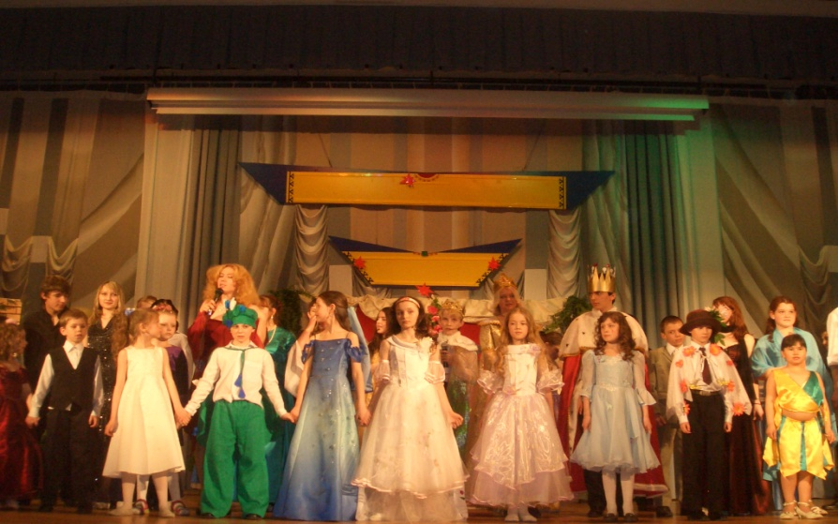
“I just call to say I love you”.

25
ПРИЛОЖЕНИЕ
Текст песен

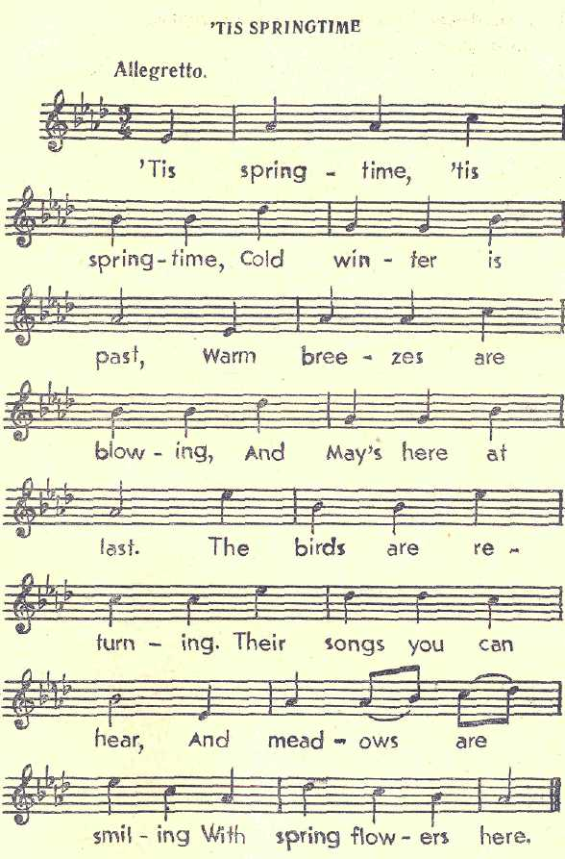

26

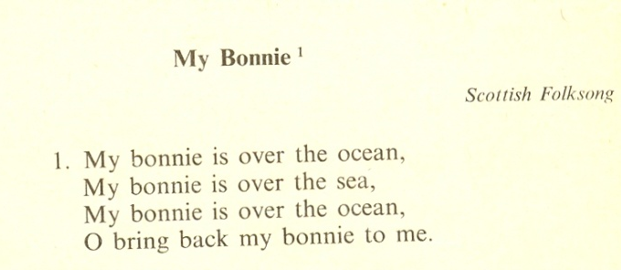

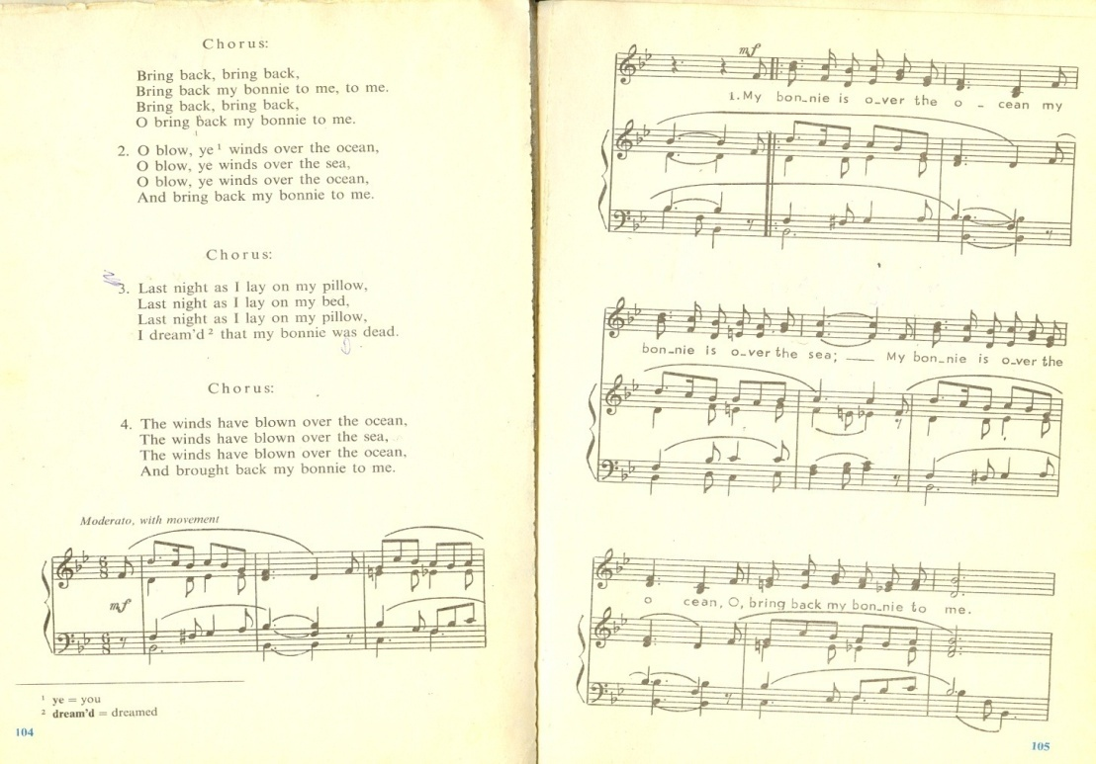

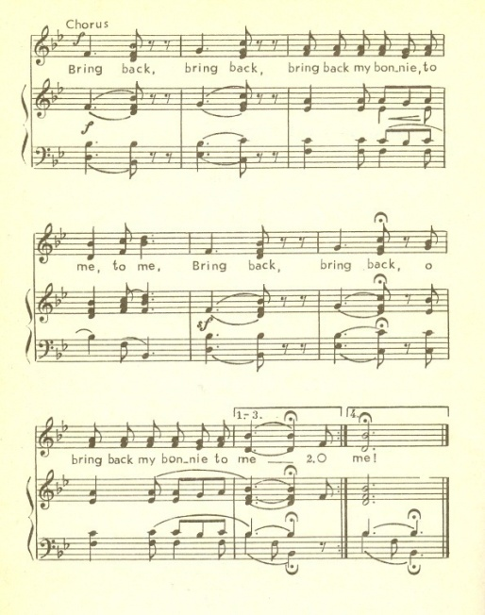

27
«РОЖДЕСТВЕНСКИЙ ВЕЧЕР»
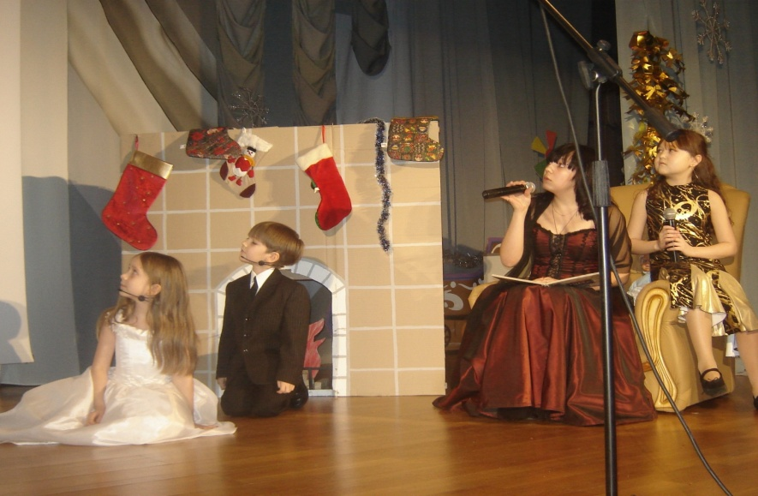

Действующие лица:
Кай.
Герда.
Ведущие (2 человека).
Хор английской песни — группа ребят, которые разучат песни на английском и немецком языках, посвященные Рождеству.
Мама и 3 детей
Санта- Клаус.
Дети из зала
Ход праздника

- Guten Abend,Gerda.
- Guten Abend,Kai.
- Welch ein schöner Tannenbaum.
- Wirklich schön?Ich liebe so sehr Weihnachten!
- Ich auch.
(- Добрый вечер, Герда!
- Добрый вечер, Кай!
- Ой, какая красивая елка!
- Правда красивая? Я так люблю Рождество!
- Я тоже!)
28

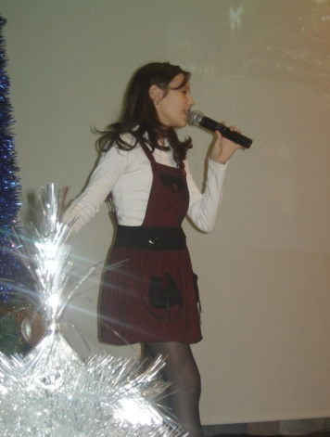
Герда читает стихотворение:
Engel lassen laut erschallen
überm Land den Lobgesang
Tausendfach die Berge hallen
wider ihren Sang und Klang:
Und es künden ihre Lieder
allen Menschen in der Nacht
Gottes Sohn stieg heut hernieder
hat das Himmelslicht gebracht

- Hast du gesehen wie schön es auf der Straße ist?
- Komm,wir gehen spazieren!Na komm.
(- А я собираюсь на улицу. Пойдем вместе? Там так красиво.
- Пойдем!)

Ведущий:
Давайте и мы следом за ребятами последуем на улицы Германии и узнаем, как же встречают настоящее, немецкое Рождество.

- звучит гимн Германии-

Адвент календарь, елка такая же свежая, как торты и пряное печенье, а в ванной, вполне возможно, плавает живой карп - добро пожаловать в традиционное немецкое Рождество.
Немецкое Рождество начинается с символического зажигания первой свечи в венке адвента «Adventskranz», происходит это за четыре воскресенья до Рождества. В это же время дети начинают открывать сладкие календари адвента («Adventskalender»), (они рассчитаны на 24 дня, и в окошечке календаря каждый день прячется по конфетке).
Дети с нетерпением ожидают канун 6-го декабря, дня святого Николая. Перед тем, как ложиться спать, они до блеска начищают все свои ботинки и оставляют один (обычно, самый большой) на пороге их спальни. Если выставить ботинок на пороге квартиры, то все соседи могут складывать в них конфеты. Но происходит это только, если дети хорошо себя вели, иначе в ботинках окажутся только сухие ветки.
В это же время начинают подготавливать рождественскую выпечку по старинным семейным рецептам.
29

Почти во всех немецких городах есть улица, площадь или сквер, где из года в год перед Рождеством устраивается ярмарка«Christkindlmarkt»,. Одна из самых ярких и знаменитых проходит в Нюрнберге.

Ежегодно на ярмарку в Нюрнберг приезжают 2 миллиона человек со всего света, и каждый год для них придумывают всё новые развлечения.
С 1952 года каждый год более 2000 школьников Нюрнберга проходят праздничным парадом через вечерний город с самодельными фонариками. Это прекрасное зрелище могут увидеть все гости Нюрнберга вечером во второй четверг декабря.

Улицы, ведущие к рынку, красиво украшены белыми полосами с рождественской символикой, гирляндами из еловых веток и празднично освещены. В центре рынка установлен хлев и деревянные фигуры, иллюстрируя евангельскую историю.

На улицах играют шарманки, тоннами жарятся каштаны и знаменитые баварские сосиски. И, конечно же, на каждом углу можно купить чашечку горячего глинтвейна - традиционного рождественского напитка.

Декабрь в Германии - месяц покупок. Толпы людей с самого утра и до позднего вечера заполняют гигантские магазины и маленькие сувенирные лавочки. За этот месяц немцы тратят столько же денег, как за весь остальной год.

Главное торжество - это Святой Вечер "Heiliger Abend", который отмечают 24 декабря. Утром приносят елку«Tannenbaum» и украшают ее деревянными игрушками, свечами и стеклянными шариками - некоторым из них старше 100 лет.
Детям не показывают елку, пока они не сходили в церковь ранним вечером. По возвращению бьет колокол, и это означает, что началось Рождество. Дети несутся домой и кидаются к подаркам под елкой.

Но после Рождества многие выбрасывают купленные настоящие елки на улицу, иногда даже не дождавшись Нового года. А вот комнатное растение "Рождественская звезда" (Weihnachtsstern) с яркими красными цветами ещё долго будет радовать воспоминаниями о празднике.
30

И вот, наконец-то наступает вечер 24 декабря! Святой вечер! В доме всё чисто убрано и украшено.
Горят свечи и тихо звучит музыка с рождественскими песнями.

Stille Nacht, heilige Nacht
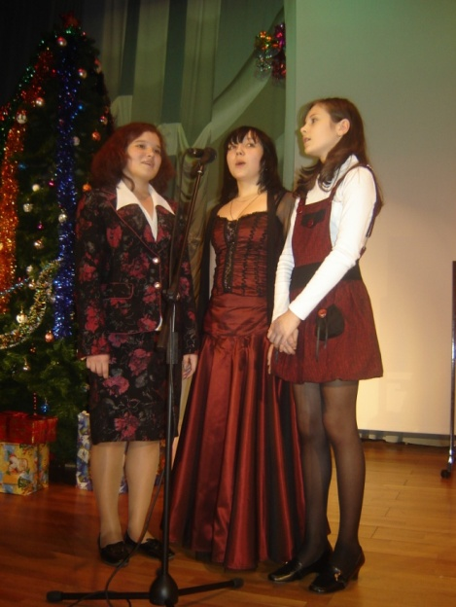
Stille Nacht, heilige Nacht!
Alles schläft, einsam wacht
Nur das traute hochheilige Paar.
Holder Knabe im lockigen Haar,
Schlaf in himmlischer Ruh!
Schlaf in himmlischer Ruh!
Stille Nacht, heilige Nacht,
Hirten erst kund gemacht!
Durch der Engel Halleluja
tönet es laut von fern und nah:
Christ der Retter ist da!
Christ der Retter ist da!
Stille Nacht, heilige Nacht,
Gottes Sohn, o wie lacht
Lieb' aus Deinem göttlichen Mund,
Da uns schlägt die rettende Stund,
Christ, in Deiner Geburt!
Christ, in Deiner Geburt!
Ведущий: Не менее пышно празднуется Рождество в англоязычных странах. И там существуют свои особые обычаи и традиции. Давайте заглянем вот в этот нарядно украшенный домик и постараемся побольше узнать о традициях празднования Рождества в Англии.
- английская семья, мама играет на фортепьяно, рядом сидят на полу дети -
– Mum, I like Christmas Eve very much.
– Yes, dear, it is a wonderful evening.
– Will Santa Claus bring us the presents?
– Well, the spirit of Christmas comes to the houses with Santa Clause. And he fills children’s stockings.
So you can hang your stockings over the fireplace.
- Thanks mum! (дети вешают чулочки)
31
- And can you read us Christmas story?
- Please.
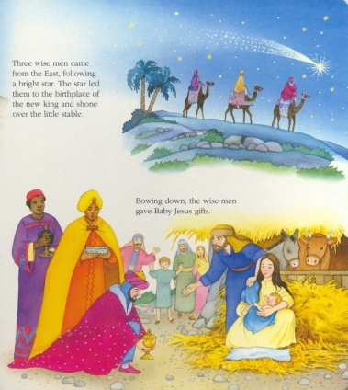
- Мама читает Рождественскую историю-
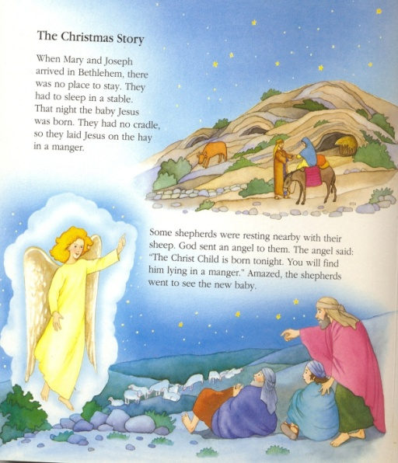

- Oh mother, lets role this story!
- I will be the king!
- And me, to.
- I will be the angel!
- And you mummy will be Marry.

(разыгрывают сценку)
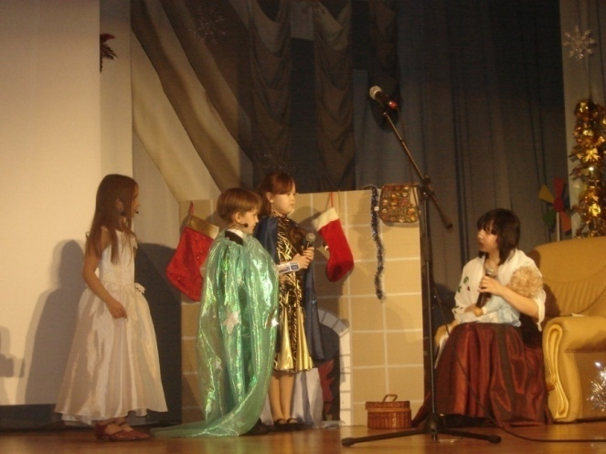

32

ANGEL: I come down from the heavens and ask you to listen carefully. A child will be born this evening. One day he will be king. The child's name will be Jesus.
KINGS (together): We will follow the star to our prince.
WE THREE KINGS
We three kings of Orient are;
Bearing gifts we traverse afar--
Field and fountain, moor and mountain--
Following yonder star.
chorus
Ohoh
Star of wonder star of night,
Star with royal beauty bright,
Westward leading, still proceeding,
Guiding us to thy perfect light.
Glorious now behold him arise:
King and God and Sacrifice.
Alleluia, Alleluia!
Earth and heaven replies.
KING 1: Greetings. I want to wish you great happiness and joy. My gift is gold.
KING 2: Congratulations. This gist of spices and perfumes is for you my new prince
KING 3: Thank you for this wonderful baby. I have come many miles to bring you this gift.
MARY: Thank you very much!

- And now you must go to bed!
- But before that may I put some cookies for Santa?
- And some vegetables for his reindeer?
- Do, please.
- Good night, Mum.
- Good night, my dear.
33

Ведущий: А теперь я хотела бы задать вам вопрос, дорогие зрители. Какие рождественские символы вы знаете?
Омела (Mistletoe)
За много лет до рождения Христа друиды использовали ветви омелы для украшения домов, празднуя наступление зимы. Они почитали ее как священное растение и верили, что омела имеет свойство излечивать многие болезни и защищает от злых чар.
По обычаю, мужчина имел право поцеловать девушку, которая нечаянно оказывалась под веткой омелы (их обычно прикрепляли к потолку или вешали над дверным проемом). Обычай целоваться под омелой сохранился и по сей день во многих странах, особенно во время рождественских и новогодних праздников.
Остролист (Holly)
Остролист – это еще один рождественский символ. И, конечно, здесь тоже не обошлось без друидов, которые очень уважали остролист за его способность оставаться зеленым и красивым даже зимой, когда природа лишалась большинства своих красок.
Согласно некоторым версиям, именно из него был сделан венец Христа, а ягоды остролиста, изначально белые, покраснели от крови Спасителя.
А еще остролист означает радость и примирение .
Пуансеттия (Poinsettia)
Пуансеттия – это очень красивое мексиканское растение, которое часто используют для украшения помещений во время рождественских праздников. Благодаря форме своих листьев, это растение стало символом Вифлеемской звезды и поэтому ассоциировалось с Рождеством.
Рождественский Леденец ( Candy Cane )
До того, как был изобретен полосатый мятный леденец в форме трости (или пастушьего посоха), родители угощали детей на Рождество леденцовыми палочками из простого белого сахара. В 17 веке его начали изгибать в форме посоха, а в 19 на белом леденце появились привычные для всех теперь красные полоски. Такой леденец объединял в себе несколько христианских символов. Форма его должна была напоминать людям о том, что Христос – это пастырь человечества. Кроме того, перевернутый леденец напоминает букву J , с которой начинается имя Jesus .
Чулок для подарков ( Stocking )
34
В канун Рождества дети, по обычаю, вешают у камина чулок, который Санта ночью наполняет подарками. Эта традиция связана с одной из

легенд о Св. Николае (прообразе Санты). Согласно этой легенде, святой подарил трем бедным бесприданницам по кошельку с золотом, тайно положив свои дары в чулки девушек, которые они повесили на ночь на каминную решетку - сушиться.
С тех пор дети оставляют у очага свои чулочки, в надежде утром найти в них что-нибудь приятное.
Печенье для Санты (Cookies for Santa)
Дети оставляют на камине печенье для Санты в знак благодарности за работу, которую он делает каждое Рождество. А те, кто вел себя нехорошо, надеются таким образом его немного задобрить, чтобы тоже получить подарок.
Рождественские открытки ( Christmas Cards )
Первая рождественская открытка появилась в 1843 году, в Англии. Она была создана Джоном Хорсли и сэром Генри Коулом. Первая партия открыток (1 000 штук) была продана в Лондоне и представляла собой вручную раскрашенную литографию на плотном картоне. В центре картинки была изображена празднующая семья, а под ней располагались слова ”A Merry Christmas and a Happy New Year to You." На боковых картинках были показаны сцены благотворительности: кормление голодных и одевание бедных.
Елка
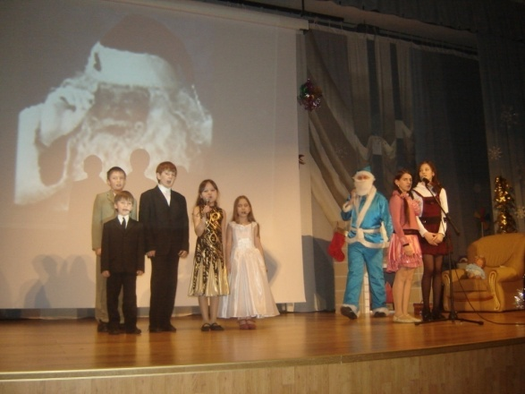
Повсеместно устанавливать в домах рождественские елки стали относительно недавно – в начале 19 веке. Сначала вечнозеленые красавицы появились в императорских дворцах Франции, Германии, Англии, Норвегии, Дании и России. Достоянием же простого люда елка стала лишь во второй половине 19 века. Когда-то ель украшали только фруктами, чаще всего яблоками. В 1858 году случился очень плохой урожай яблок. Тогда стеклодувы Лотарингии создали стеклянные шары, чтобы заменить яблоки. Вот откуда появилась традиция елочных украшений.
35
И наконец Санта Клаус
- звучит песня-
Dashing through the snow
On a one-horse open sleigh,
Over the fields we go,
Laughing all the way;
Bells on bob-tail ring,
making spirits bright,
What fun it is to ride and sing
A sleighing song tonight
Jingle bells, jingle bells,
jingle all the way!
O what fun it is to ride
In a one-horse open sleigh

A day or two ago,
I thought I'd take a ride,
And soon Miss Fanny Bright
Was seated by my side;
The horse was lean and lank;
Misfortune seemed his lot;
He got into a drifted bank,
And we, we got upsot.
Jingle Bells, Jingle Bells,
Jingle all the way!
What fun it is to ride
In a one-horse open sleigh.
Санта Клаус:Merry Christmas my dear! Merry Christmas everybody!
Ведущий:Hello Santa! Sit down. We have a present for you. And hope, you have presents for us.
Ведущий: Я приглашаю на сцену ребят из 5-х классов, которые приготовили стихотворения для нашего Санты.
I heard the bells on Christmas Day
Their old familiar carols play,
And wild and sweet
The words repeat
Of peace on earth, good will to men
Я слышал колокольчик Рождества,
Его привычно старые мотивы
И вольные и нежные слова,
Слова, что в памяти народной живы,
О мире на земле и счастье для людей.

Love came down at Christmas,
Love all lovely, love divine.
Love was born at Christmas,
Star and angels gave the sign.
Love shall be our token,
Love be yours and love be mine.
Love to God and all men,
Love shall be our gift and sign.
36

AT CHRISTMASTIME
By E. Chamberlin
Ring out, oh bells, at Christmastime,
Proclaim the hour has come
For love and botherhood for all,
The goal of Christendom.
Ring out, oh bells, across each land,
Across each sea of blue,
Until your message girds the earth
And echoes back to you.
Ring out, oh bells, and make each heart
Turn from the world’s caprice,
And bow before the feet of Christ,
The Master Prince of Peace.
Ведущий: И последнее задание. Я приглашаю сюда по одному человеку из 6-х классов. Из данных букв постарайтесь собрать фразу, которую можно услышать на любой улочке в любом городе в канун рождества.
W I w a e Me s r h r y y o Ch u ! r I s a s m t
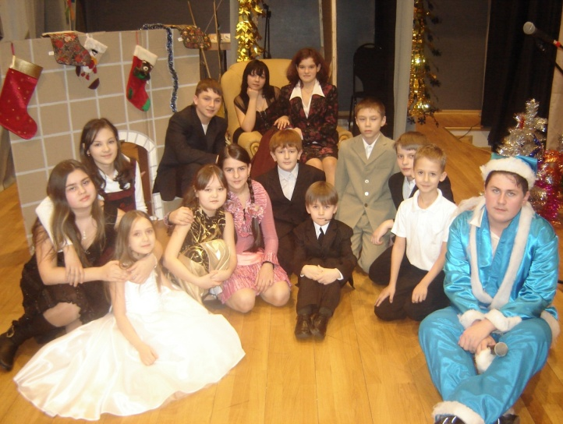
(We wish you a Merry Christmas!)

We Wish You A Merry Christmas
We wish you a merry Christmas
We wish you a merry Christmas
We wish you a merry Christmas
And a happy New Year.
Glad tidings we bring
37
To you and your kin;
Glad tidings for Christmas
And a happy New Year!

We want some figgy pudding
We want some figgy pudding
We want some figgy pudding
Please bring it right here!
Glad tidings we bring
To you and your kin;
Glad tidings for Christmas
And a happy New Year!

We won't go until we get some
We won't go until we get some
We won't go until we get some
So bring it out here!
Glad tidings we bring
To you and your kin;
Glad tidings for Christmas
And a happy New Year!

We wish you a Merry Christmas
We wish you a Merry Christmas
We wish you a Merry Christmas
And a happy New Year.
Glad tidings we bring
To you and your kin;
Glad tidings for Christmas
And a happy New Year!
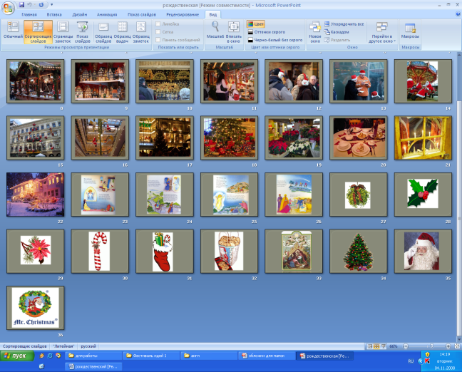

38

«АНГЛИЙСКИЕ СТИХИ В ТВОРЧЕСТВЕ С.Я. МАРШАКА»
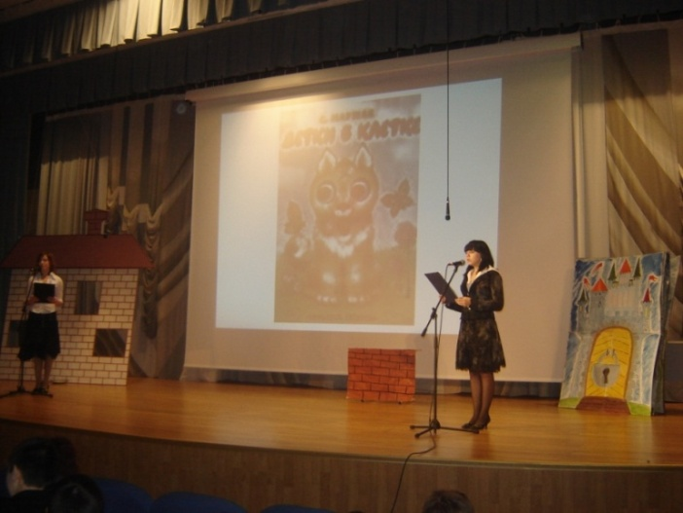

ЦЕЛЬ: познакомить учащихся с произведениями английских писателей и переводом данных произведений на русский язык С.Я. Маршаком.
СОПУТСТВУЮЩИЕ ЗАДАЧИ:
1) ПРАКТИКОВАТЬ УЧАЩИХСЯ В практическом применении английского языка;
2) АВТОМАТИЗАЦИЯ ЛЕКСИЧЕСКИХ ЕДИНИЦ ПО ТЕМЕ В КОНКРЕТНОЙ СИТУАЦИИ;
3) РАЗВИТИЕ НАВЫКОВ диалогической и монологической речи;
4) РАЗВИТИЕ НАВЫКОВ АУДИРОВАНИЯ
5) РАЗВИТИЕ творческих способностей учащихся
ОБРАЗОВАТЕЛЬНАЯ ЗАДАЧА: РАСШИРИТЬ ЗНАНИЯ УЧАЩИХСЯ О творчестве русского писателя, поэта, и переводчика Самуила Яковлевича Маршака. ВОСПИТАТЕЛЬНАЯ ЗАДАЧА: СПОСОБСТВОВАТЬ ПРИВИТИЮ интереса к предмету английский язык. Воспитывать эстетический вкус у учащихся.

Р1 – В этом году исполнилось 120 лет со дня рождения великого русского писателя, поэта, и переводчика Самуила Яковлевича Маршака. В нашей стране мало найдется людей которым неизвестно это имя. Ведь его стихи, сказки и загадки знают даже маленькие дети. Маршак вспоминал позднее: « Сочинять стихи я начал еще до того, как научился писать».
P2- Он начал публиковать свои стихи в 1907 г. Через 5 лет Маршак вместе с женой уехал учиться в Англию, где поступил на факультет искусств Лондонского Университета. Чтобы лучше узнать незнакомую ему страну и язык, Маршак с женой Софьей Михайловной много путешествовал пешком по английской провинции, некоторое время даже жил в лесной школе в Уэльсе. Тогда же Маршак начал заниматься переводами. Он переводил на русский английских поэтов Вордсвота, Кольриджа, Блейка, Бёрнса и др., народные баллады и песни.
39
P1- В Англии Маршак заинтересовался замечательным детским фольклором, в котором было много юмора. В своих переводах поэт сохранял все своеобразие оригинала с его четкими рифмами, занимательным сюжетом, яркими образами. Особенно ему нравилось переводить стихи для детей, которые напоминают скороговорки. считалки, загадки, потешки, заклички, дразнилки. Вот почему в одной из статей Луи Арагон назвал Маршака «русским Льюисом Кэрроллом».
Р2 – Воссоздать на русском языке эти трудно поддающиеся переводу классические стихи, песенки, прибаутки помогло Маршаку его давнее знакомство с нашим русским детским фольклором.

Р1 - Да ,нам действительно с детства знакомы многие герои детских английских стихов и я думаю что некоторые из них даже не нуждаются в переводе. Так например:
The house that Jack built. (Дом который построил Джек ) или Three little kittens.(Перчатки).

The house that Jack built.

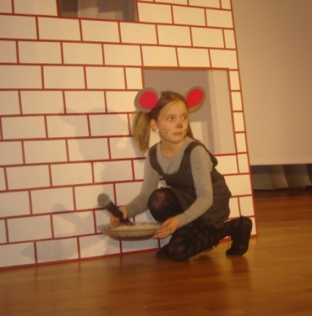
This is the house that Jack built.

This is the malt
That lay in the house that Jack built.

This is the rat,
That ate the malt
That lay in the house that Jack built.

This is the cat,
That killed the rat,
That ate the malt
That lay in the house that Jack built.

This is the dog,
That worried the cat ,
40

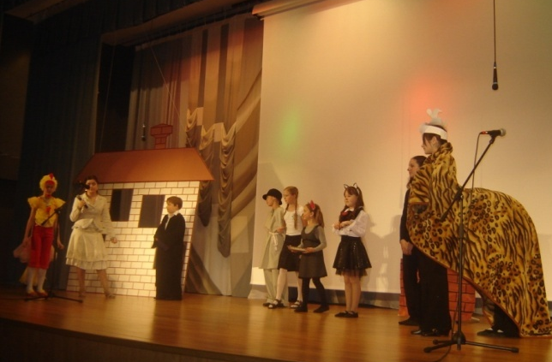
That killed the rat,
That ate the malt
That lay in the house that Jack built.

This is the cow with the crumpled horn,
That tossed the dog,
That worried the cat,
That killed the rat,
That ate the malt
That lay in the house that Jack built.

This is the maiden all forlon,
That milked the cow with the crumpled horn,
That tossed the dog,
That worried the cat,
That killed the rat,
That ate the malt
That lay in the house that Jack built

This is the man all tattered and torn,
That kissed is the maiden all forlon,
That milked the cow with the crumpled horn,
That tossed the dog,
That worried the cat,
That killed the rat,
That ate the malt
That lay in the house that Jack built

This is the priest all shaven and shorn,
That married is the man all tattered and torn,
That kissed is the maiden all forlon,
That milked the cow with the crumpled horn,
That tossed the dog,
That worried the cat,
That killed the rat,
That ate the malt
That lay in the house that Jack built

This is the cock that crowed in the morn,
That waked is the priest all shaven and shorn,
That married is the man all tattered and torn,
41
That kissed is the maiden all forlon,
That milked the cow with the crumpled horn,
That tossed the dog,
That worried the cat,
That killed the rat,
That ate the malt
That lay in the house that Jack built

Вот это петух,
Который будит того пастуха,
Который бранится с коровницей строгою,
Которая доит корову безрогую,
Лягнувшую старого пса без хвоста,
Который за шиворот треплет кота,
Который пугает и ловит синицу,
Которая ловко ворует пшеницу,
Которая в темном чулане хранится
В доме,
Который построил Джек.

T- Или же веселые котята из стихотворенья Маршака «Перчатки»

The three little kittens
Three little kittens
They lost their mittens,
And they began to cry,
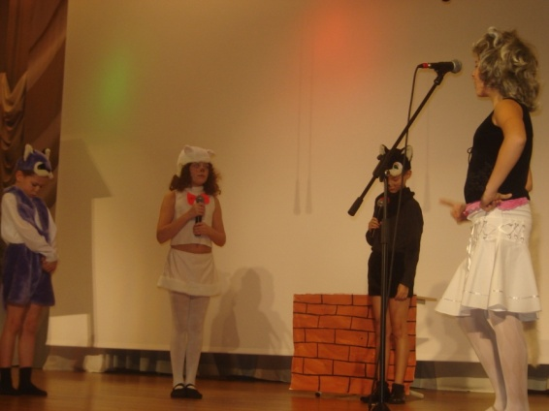
Oh, mother dear,
We greatly fear
Our mittens we have lost.
Lost your mittens,
You naughty kittens!
Then you shall have no pie.
Miew , miew, miew,
No, you shall have no pie.
Three little kittens
They found their mittens,
And they began to cry,
Oh, mother dear,
See here, see here,
Our mittens we have found!
Found your mittens,
42

You clever kittens,
Then you shall have some pie.
Purr, purr, purr,
Oh, let us have some pie.

T- А вот еще один любимец английской публики. Встречайте!This is Humpty-Dumpty!

Humpty-Dumpty

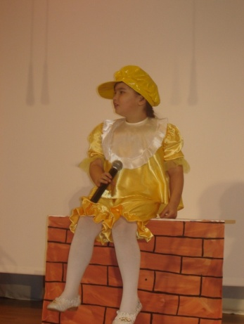
Humpty-Dumpty sat on a wall,
Humpty-Dumpty had a great fall;
All the king’s horses and all the king’s men
Couldn’t put Humpty together again.

Шалтай-Болтай
Сидел на стене.
Шалтай-Болтай
Свалился во сне.

Вся королевская конница,
Вся королевская рать
Не может
Болтая,
Шалтая-Болтая,
Болтая-Шалтая,
Шалтая-Болтая собрать.
H.-D.- Hello! My name is Humpty-Dumpty and I have a key of the kingdom of English poems but I’ll give it to you if you guess three riddles.

Р1 – А сейчас мы поговорим о загадках. С.Я. Маршак переводил и загадки народов мира.

Р2 – Считается, что этот жанр зародился на Востоке, где уже в далекой древности повелось придавать мудрым высказываниям иносказательную форму.Особенно загадки любили древние греки.

Р1 – именно они первыми стали облекать загадки в стихотворную форму. Английская же загадка тяготеет порою к более развернутой сюжетной форме, в отличие от русских загадок.
Давайте попытаемся разгадать некоторые из них:
43

* * *
Little Nancy Etticoat
With a white petticoat,
And a red nose;
She has no feet or hands,
The longer she stands
The shorter she grows.

СВЕЧА

Тонкая девчонка,
Белая юбчонка,
Красный нос.
Чем длиннее ночи,
Тем она короче
От горючих слез.

* * *

As I was walking in a field of wheat,
I picked up something good to eat;
Neither fish , flesh, fowl, nor bone,
I kept it till it ran alone.

ЗАГАДКА

В чистом поле на ходу
Я нашел себе еду –
Не мясо, не рыбу,
Не хлеб и не сало.
Но скоро еда от меня убежала.(Яйцо- цыпленок)

* * *

Elizabeth, Elspeth, Betsy and Bess,
They all went together to seek a bird’s nest;
They found a bird’s nest with five eggs in,
They all took one, and left four in.

44

ЗАГАДКА

Элизабет, Лизи, Бэтси и Бэсс
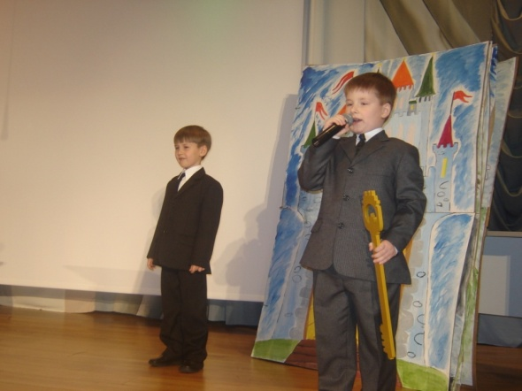
Весною с корзинкой
Отправились в лес.
В гнезде на березе,
Где не было птиц,
Нашли они пять
Розоватых яиц.
им всем четверым
по яичку досталось,
и все же четыре
на месте осталось.

РАЗГАДКА

Хоть разные названы здесь имена
(Элизабет, Лизи, Бэтси и Бэсс)
Но так называлась девчонка одна.
Она и ходила с корзиною в лес.

* * *
H.-D. –You are right! This is the key for you!

This Is The Key

This is the key of the kingdom:
In that kingdom there is a city.
In that city there is a town.
In that town there is a street.
In that street there is a lane.
In that lane there is a yard.
In that yard there is a house.
In that house there is a room.
In that room there is a bed.
On that bed there is a basket.
In that basket there are some flowers.

Flowers in a basket.
Basket on the bed.
Bed in the room.
45
Room in the house.
House in the yard.
Yard in the lane.
Lane in the street.
Street in the town.
Town in the city.
City in the kingdom.
Of the kingdom this is the key.

Ключ
Вот вам ключ от королевства.
В королевстве-город,
А в городе-улица,
А на улице есть двор.
На дворе-высокий дом.
В этом доме – спаленка.
В спаленке – колыбелька.
В колыбели – ландышей
Полная корзина.

Ландышей , ландышей
Полная корзина!

Ландыши – в корзине,
Корзина – в колыбельке.
Колыбелька – в спаленке.
А спаленка – в доме.
Дом стоит среди двора.
Двор глядит на улицу.
А улица – в городе,
Город – в королевстве.

Вот от королевства ключ,
Ключ от королевства.

(Открывается книга иллюстраций к стихам. На первой странице изображено королевство, на второй поросята и т. д.)

46

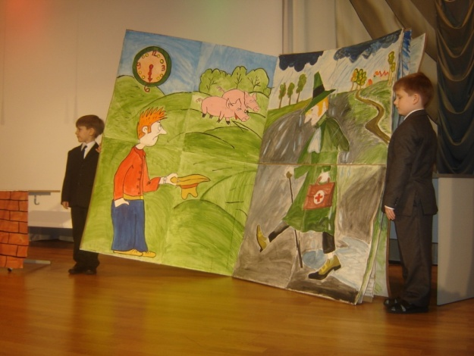
On Oath

As I went to Bonner,
I met a pig
Without a wig,
Upon my word and honour
Не может быть

Даю вам честное слово:
Вчера в половине шестого
Я видел двух свинок
Без шляп и ботинок.
Даю вам честное слово!

Doctor Foster

Doctor Foster went to Gloucester
In a shower of rain;
He stepped in a puddle,
Right up to his middle,
And never went there again.

Доктор Фостер

Доктор Фостер
Отправился в Глостер.
Весь день его дождь поливал.
Свалился он в лужу,
Промок еще хуже,
И больше он там не бывал.

Hector Protector.

Hector Protector was dressed all in green;
Hector Protector was sent to the Queen.
The Queen did not like him,
No more did the king;
So Hector Protector was sent back again.
47
Гектор – Протектор

Гектор – Протектор
Во всем был зеленом.
Гектор – Протектор
Предстал перед троном.
Увы королю
Не понравился Он ,
И Гектор – Протектор
Отправился вон.
Robin the Bobbin

Robin the Bobbin,
The big – bellied Ben,
He ate more meat
Than fourscore men;
He ate a cow,
He ate a calf,
He ate a butcher
And a half,
He ate a church,
Te ate a steeple,
He ate a priest
And all the people!
A cow and a calf,
An ox and a half,
A church and a steeple,
And all good people,
And yet he complained
That his stomach wasn’t full.

Робин – Бобин

Робин – Бобин
Кое – как Съел корову
Подкрепился Целиком
Натощак: И прилавок
Съел теленка С мясником,
Утром рано, Сотню жаворонков в тесте
Двух овечек И коня с телегой вместе
И барана, Пять церквей и колоколен
Да еще и не доволен
48

* * *

For want of a nail Не было гвоздя-
The shoe was lost, Подкова пропала.
For want of a shoe Не было подковы-
The horse was lost, Лошадь захромала.
For want of a horse Лошадь захромала-
The rider was lost, Командир убит.
For want of a rider Конница разбита,
The battle was lost, Армия бежит.
For want of a battle Враг вступает
The kingdom was lost, В город,
And all for the want Пленных не щадя,-
Of a horse shoe nail. Оттого, что в кузнице
Не было
Гвоздя!

Дженни

Дженни туфлю потеряла,
Долго плакала, искала.
Silly Мельник туфельку нашел
И на мельнице смолол.
Gilly Silly Jarter,
She lost her garter,
In a shower of rain.
The miller found it,
The miller ground it,
And the miller gave it to Siller again

The crooked man

There was a crooked man,
And he walked a crooked mile,
He found a crooked sixpence
Against a crooked stile;
49
He bought a crooked cat,
Which caught a crooked mouse,
And they all lived together
In a little crooked house.

Жил-был человечек кривой на мосту.
Прошел он однажды кривую версту.
И вдруг на пути меж камней мостовой
Нашел потускневший полтинник кривой.
Купил на полтинник кривую он кошку,
А кошка кривую нашла ему мышку.
И так они жили втроем понемножку,
Покуда не рухнул кривой их домишко.

The little woman and the pedlar

There was a little woman,
As I have heard tell,
She went to market
Her eggs for to sell;
She went to market
All on a market day,
And she fell asleep
On the king`s highway.

There came by a pedlar,
His name was Stout,
He cut her petticoats
All round about;
He cut her petticoats
Up to her knees;
Which made the little woman
To shiver and sneeze.

When this little woman
Began to awake,
She began to shiver,
And she began to shake;
She began to shake;
And she began to cry,
Lawk a mercy on me,
This is none of I!
50

But if this be I,
As I do hope it be,
I have a little dog at home
And he knows me;
If it be I,
He’ll loudly bark and wail!

Home went the little women
All in the dark,
Up starts the little dog,
And he began to bark;
He began to bark,
And she began to cry,
Lawk a mercy on me,
This is none of I!
СКАЗКА О СТАРУШКЕ
Старушка пошла продавать молоко.
Деревня от рынка была далеко.
Устала старушка и, кончив дела,
У самой дороги вздремнуть прилегла.

К старушке веселый щенок подошел,
За юбку схватил и порвал ей подол.
Погода была в это время свежа.
Старушка проснулась, от стужи дрожа.

Проснулась старушка и стала искать
Домашние туфли, свечу и кровать.
Но, порванной юбки ощупав края,
Сказала: «Ах, батюшки, это не я!

Пойду – ка домой. Если я – это я,
Меня не укусит собака моя.
Она меня встретит, визжа, у ворот,
А если не я – на куски разорвет»

В окно постучала старушка чуть свет.
Залаяла громко собака в ответ.
Старушка присела, сама ре своя,
И тихо сказала: «Ну , значит, - не я!»

51
The Old Woman in a Shoe

There was an old women who lived in a shoe,
She had so many children she didn’t know what to do;
She gave them some broth without any bread;
She whipped them all soundly and put them to bed.
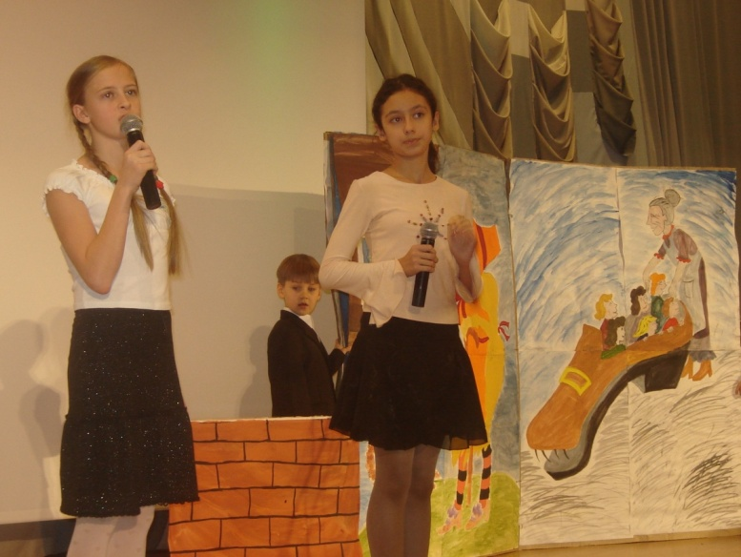

Сказка про старушку

Жила – была старушка в дырявом башмаке.
И было у нее ребят, что пескарей в реке!
Она их выпорола всех, сварила им кисель
И, накормив их киселем, велела лечь в постель.

The Wise Men of Gotham

Three wise men of Gotham
Went to sea in a bowl;
If the bowl had been stronger,
My story would have been longer.
Три Мудреца
Три мудреца в одном тазу
Пустились по морю в грозу.
Будь попрочнее старый таз,
Длиннее был бы мой рассказ.
52

An Old Woman

There was an old woman
Lived under a hill,
She put a mouse in a bag,
And sent it to his knife,
He never took toll
Of a mouse in his life.

Мышка в мешке

Однажды старушка
У нас в городке
Послала на мельницу
Мышку в мешке.

Но мельник ни разу
Мышей не молол,
А если молол,
То не брал за помол.

Р1 – Сегодня мы собрались, чтобы поговорить об искусстве поэтического перевода. Поэзия не знает границ. На наших полках стоят книги Шекспира, Гетте, Байрона и многих других авторов. А задумывались ли вы над тем, что их произведения написаны на разных, родных для авторов языках, и лишь мастерство переводчика дало нам возможность узнать и полюбить их.

Р2 – Удачный перевод лирического стихотворения – всегда исключение из правил, утверждал Маршак. Хотя кажется на неискушенный взгляд: в чем же здесь трудности? Бери слова и переводи. Однако ясно, что наилучший перевод слов в одном языке совсем на означает наилучшего в другом.

Р1 – И в этом убедились на собственном опыте учащиеся нашей школы.

Р2 – на сцену мы приглашаем юных переводчиков:

Чьи переводы признаны независимым жюри лучшими.

Т- На каникулах у вас ребята было творческое задание. Я просила попытаться сделать художественные переводы некоторых английских стихов. У кого-то получилось лучше, у кого-то хуже но мы выбрали самые интересные и представляем их сегодня на ваш суд, уважаемая публика.( лучшие переводы награждаются подарками)
53

Т- Другая группа ребят попробовала себя в качестве иллюстраторов к некоторым переводам Маршака. Представляем на ваш суд эти стихи и иллюстрации к ним. (Разыгрываются сценки и выдаются призы)

Baa, Baa, black Sheep

Baa, baa, black ship,
Have you any wool?
Yes, sir, yes, sir,
Three bags full;
One for the master,
And one for the dame,
And one for the little boy
Who lives down the lane.
Барашек

-Ты скажи, барашек наш,
Сколько шерсти ты нам дашь?
-Не стриги меня пока.
Дам я шерсти три мешка:
Один мешок – хозяину,
Другой мешок – хозяйке,
А третий – детям маленьким
На теплые фуфайки!
Traveler

Pussy – cat, pussy – cat,
Where have you been?
I’ve been to London
To look at the Queen.
Pussy – cat, pussy – cat,
What did you there?
I frightened a little mouse
Under her chair.
В гостях у королевы

Где ты была сегодня, киска?
У королевы у английской.
54

Что ты видала при дворе?
Видала мышку на ковре.
Little Girl

Little girl, little girl,
Where have you been?
I’ve been to see grandmother
Over the green.
What did she give you?
Milk in a can.
What did you say for it?
Thank you, Grandam.

-Маленькая девочка,
Скажи,где ты была?
-Была у старой бабушки
На том конце села.

-Что ты пила у бабушки?
-Пила с вареньем чай.
-Что ты сказала бабушке?
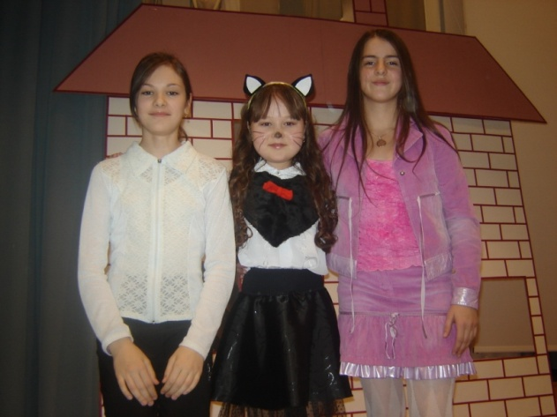
-«Спасибо» и «прощай».

Dame Trot

Dame Trot and her cat
Sat down for a chat;
The Dame sat on this side
And puss sat on that.

Puss, says the Dame,
Can you catch a rat,
Or a mouse in the dark?
Purr, says the cat.

Разговор

Тетя Трот и кошка
Сели у окошка,
Сели рядом вечерком
Поболтать немножко.
55
Трот спросила: кис – кис – кис,
Ты ловить умеешь крыс?
Мурр!.. – сказала кошка,
Помолчав немножко.
Т- Вот и подходит к концу наша встреча. Сегодня мы с вами совершили путешествие в удивительный мир английской поэзии, который я думаю запомнится вам своей музыкальностью, необычными сравнениями и метафорами, юмором. И этот чудесный мир стал известен нам только благодаря переводам выдающихся русских поэтов, в том числе и С.Я.Маршаку. Я думаю, вы узнали для себя сегодня много нового и интересного. И этот вечер мне хотелось бы закончить известной всем песней
«What are little boys made of, made of?»
What are little boys made of, made of?
What are little boys made of?
Frogs and snails
And puppy – dogs’ tails,
That’s what little boys are made of.

What are little girls made of, made of?
What are little girls made of?
Sugar and spice
And all things nice,
That’s what little girls are made of.

МАЛЬЧИКИ И ДЕВОЧКИ
Из чего же, из чего же, из чего же
Сделаны наши мальчишки?
Из веснушек
И хлопушек
Из линеек
И батареек
Сделаны наши мальчишки.-2р.
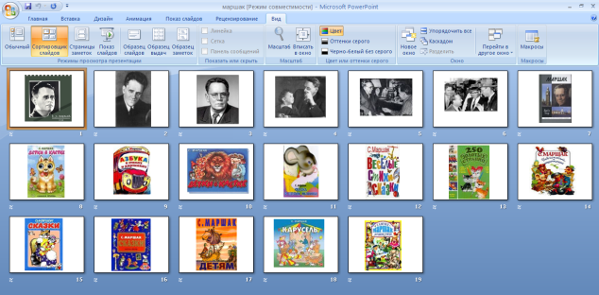
Из чего же, из чего же, из чего же
Сделаны наши девчонки?
Из платочков
И клубочков
Из загадок
И мармеладок
Сделаны наши девчонки.-2р.
56

«РОЖДЕСТВЕНСКОЕ ПУТЕШЕСТВИЕ»
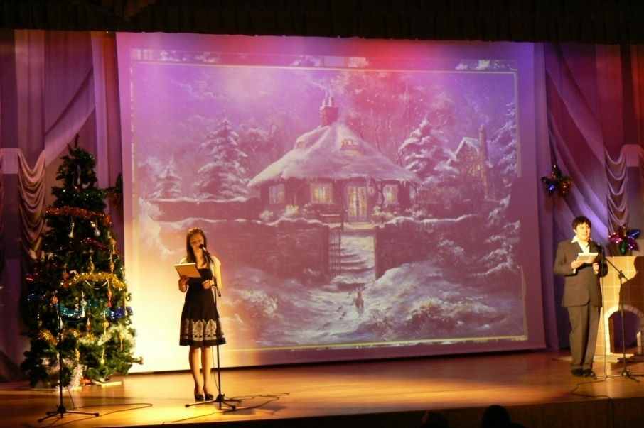

Песня о Рождестве
1 Я всем желаю сегодня праздничного настроения
2 Я желаю, чтобы вместе с Рождеством в каждый дом вошла радость
3 Пусть все ваши мечты сбудутся
4 Пусть Новый год и Рождество принесут с собой сказку.

Отрывок из фильма «Один дома» (рождественский дом).

Веселая музыка. На сцену выбегают мальчик и девочка

Boy:
Where is my cap?
My warm little cap?
My boots and my mittens too?
I want to go and play in the snow
And have a lot of fun. Do you?

Girl:
When windows are frosty and icy in places,
I like to write letters and draw funny faces.

Музыка. (ветер, колокольчики) (заставка суровый север)

На сцену выходят зимние месяцы.
57
December:
This is the season
When children ski,
And old Father Frost
Brings the New Year tree.

January:
The windows are blue at night,
But in the morning they are white,
And snowflakes are falling.
"Come out," they are calling

February:
Get out of bed and take your sled
This cold and frosty day;
The sun is bright, the snow is right
For outdoor winter play.

Winter Months: The snow is falling, the north wind is blowing;
The ground is white all day and all night.
На сцене появляется мальчик, изображающий ветер, а также девочки в костюмах снежинок. (завывание ветра)
Wind; Little snowflakes, come and play,
I have nothing to do today.

Snowflakes: Here we come! Oh, what fun! We are dancing-and floating in the sun.
Снежинки начинают танцевать.
Месяцы говорят под музыку:
December:
See the pretty snowflakes,
Falling from the sky:
On the wall and house-tops,
Soft and thick they lie.

January:
On the window-ledges,
On the branches bare,
See how fast they gather,
Filling all the air.
58

February:
Now the bare black bushes
All look soft and white;
See the snowflakes falling:
What a pretty sight!
(уходят)

Wind: Come on, snowflakes, come with me.
There are many things to see.
Snowflakes:Come on, sisters, back we go
To where the ground is white with snow.
Снежинки, танцуя, убегают.

За сценой слышны голоса. (Quickly, Tony. I’m here Bony.)
Tony:
Are you in? Come out!
Look about! Look about!
It’s a magic day.
Let’s go this way.
To the wood, away from the house.
In the wood we can see Santa Claus.
I’m not afraid of frost.
I’m not afraid of getting lost.
Bony:
To the winter wood I go.
There is a lot of snow.
There is so much snow everywhere.
I need my skis to go there.
Bony:
Santa Claus is here!
Look he is near!

(ТАНЕЦ ДЕДА МОРОЗА. МАЛЫШИ)

Santa Claus:
Hello!
In my sledge I go.
I see you like to ski and skate.
I don’t think I’m late.
I see you are having a lot of fun.
I have a present for everyone.
Mice:
59
Merry Christmas, Santa Claus!
Santa Claus:
The same to you!
Cat:
Please, can you make our wishes come true?
Bear:
And I would like to ride with you!
Children, how about you?
All animals: Me too, me too, me too! (Ride with Santa Claus.)
Santa Claus:
From the North to the South I ride.
In a big snow I hide.
Roofs and chimneys, candlelight.
I ride beneath the stars so bright.
In the East and the West
Christmas day is the best.

Ведущие:
- Merry Christmas, Sasha
- Merry Christmas, Annya.
- С Рождеством наши любимые зрители.
- Сегодня, самый лучший и самый любимый всеми праздник на земле - Рождество. Повсюду звучат песни и колокольный звон.
- Пока Санта вместе со своими помощниками поехали развозить подарки, давайте вместе с вами вспомним историю этого праздника.

(сцена из фильма «Один дома»- в церкви)

Выходят ангелы.

Ангел 1:
Наrk! The herald angels sing,
Glory to the newborn king!
Peace on Earth and mercy mild
God and sinners reconciled!
Ангел 2:
Joyful, all the nations, rise,
Join the triumph of the skies,
With angelic host proclaim,
Christ is born in Bethlehem!
60

Ангел 3:
Hark! The herald angels sing
Glory to the newborn King!
Ангел 4:
Good Christian men, rejoice!
With heart and soul and voice!
Now hear of endless bliss!
Joy! Joy! Jesus Christ was born for this!
Ангел 5:
Good Christian men, rejoice!
With heart and soul and voice!
Give heed to what we say
News! News! Jesus Christ is born today!
Ангелы расступаются, освобождая центр сцены. Зрители видят сцену: на сене стоят ясли, где лежит новорожденный “Христос” .
На сцену выходят Три царя (1,2,3), им навстречу “старая женщина” Бефана.
1: Good morning to you, old woman! Tell us, what country is it? And what is your name, kind woman?
B: This is Italy and my name is Bephana.
2: And we’re the three Kings– Gaspar, Melhior and Baltaras. Angels are singing Christ is born today. Be so kind; show us the way there.
B: Oh, no! I’m so busy today. I can’t show you the way! Don’t ask me, I see no reason to leave my housework!
3: OK, we’ll find the way to that holy place. But you’ll be punished for that. From now and on every Christmas you will roam about the country trying to find Christ’s holy face among the children’s.
Бефана уходит. Мудрецы подходят к колыбели младенца и возлагают свои дары. На сцене появляется “бедная девушка Мадлен”.
Мадлен (обращаясь к ангелам): Оh, dear Angels! I’ve come here to fall on my knees before my King, but I’m so poor, that I have nothing to give him.
Один из ангелов протягивает ей розы (мы взяли искусственные, со сцены они эффектно смотрелись).
Ангел: Take these Christmas roses, my poor girl.
Мадлен дарит розы.
61

Выходят остальные дети из хора - Песня Рождество.
Уходят со сцены.

ВЕДУЩИЕ:

1. В ночь на 25 декабря по старому стилю (7 января - по новому) родился Спаситель мира - Иисус Христос, Сын Божий.
2. Значение этой святой ночи столь велико, что человечество ведет свое летоисчисление с его рождения. Сейчас 2009 год от Рождества Христова.
1. Для всего христианского мира этот праздник самый важный. Он каждый раз напоминает людям, что только тот день прожит не напрасно, когда они сделали добро другим; накормили голодного, обогрели замерзшего, приютили бездомного, подали милостыню нищему.
2. Рождество - праздник семейный. Его стараются провести в кругу близких, при свечах, рождественской елке, за обильным столом, при всеобщей радости.
1. В этот день все ждут чуда - и взрослые и дети.
2. Сегодня вы узнаете о некоторых рождественских обычаях и традициях Великобритании.
1. О многих, конечно же, вы уже слышали, а о каких-то даже не догадывались. Давайте познакомимся с ними.
2. Одна из традиций- установить в доме Рождественский венок Это вечнозеленый венок с четырьмя свечками. В последнее воскресенье перед Рождеством зажигают все четыре свечи.
1 Следующая традиция- исполнять Рождественские гимны. Предполагается, что первая рождественская песня появилась в 4 веке н.э
2 Первый гость Первый гость - это первый человек, который заходит в дом и "впускает" Рождество Первый гость обязательно должен быть темноволосым мужчиной.
1 Ветка поцелуев До появления рождественской елки в середине девятнадцатого столетия в Англии была так называемая "ветка поцелуев". Она имела форму двойного кольца, украшенного гирляндами, зелеными ветвями, падубом, плющом, яблоками, грушами, зажженными свечами и омелой. Если девушка случайно оказывалась под этой веткой, ее позволялось поцеловать.

62

2 Обычаю дарить Рождественские открытки уже более 150 лет. Первую рождественскую открытку нарисовал англичанин Хорслей в 1843 году.
1 Еще один символ и неотъемлемая часть Рождества это Елка. По легенде младенец Иисус наградил ее рождественским одеянием за скромность и доброту.
2 И конечно же самая большая радость для всех детей мира это нарядить в канун Рождества эту лесную красавицу
(фрагмент из фильма)

1. 6 декабря дети Великобритании пишут записки Санта - Клаусу, сообщая о том, что бы им хотелось получить в качестве рождественского подарка.
2. Ближе к Рождеству, 21 декабря, полагается делать небольшие денежные подарки пожилым людям, чтобы они могли купить себе рождественское угощение.
1. А 26 декабря принято оделять подарками тех, чьими услугами пользуется семья: почтальонов, электриков, слуг.
2. Родители обсуждают вопрос о подарках вместе с детьми, чтобы они росли людьми внимательными и благодарными.
1. А 24 декабря в канун Рождества. Самым важным событием является церемония “святочного полена” (“Christmas Log”).
2. И мы предлагаем вам заглянуть в семью Смитов.
(Дети сидят за столом, сочиняют записки Санта - Клаусу).
John: I've got a lot of wishes. Mary, how many ones can I write about?
Mary: Oh, John, you are so stupid. Of course, about only one. There are so many children all over the world, and all of thi want to get presents for Christmas. And Santa has got only one sack. See?
John: Right you are, Mary. Only one...
(Оба пишут, сворачивают записочки).
John: Where shall we put our notes?
Mary: Certainly, on the window - sill. It is light here and Santa will see thi.
John: Oh, no. Santa will come through the chimney, won't he? So let's put thi in the flue.
Mary: A very good idea!
(Кладут записки в дымоход)
John, Mary: How clever of us.
(Убегают)
(Отец с сыном вносят в комнату “святочное полено”, несут его к камину).
Mum: Tom, what's the matter?
Dad: It's our Christmas surprise!
Diana: Is it? (Подходит, трогает полено).
Charles: I was talked about this old tradition.
Diana: What tradition?
Charles: Christmas log. It should burn for two days: today and tomorrow. The ash of the log is considered to be magic. It is said to treat for toothache.
Diana: Oh, it's like a fairy - tale.
Dad: Well, dear, our life would be too dull without fairy - tales. And Christmas is rich in miracle.
Diana: Right you are. Let's burn the log.
(Поджигают полено в камине).
Mum ( смотрит на часы): Oh, it's too late. It's high time to go to bed. Good night.
(Все уходят).
1. И вот наступает волшебная ночь, когда все ждут чуда и помогают этому чуду свершиться.
63
2 Рождественские подарки У этой традиции много корней. Святой Николай традиционно считается дарителем подарков. В качестве дарителя подарков может выступать сам Иисус, Санта Клаус, Бефана (итальянский Санта Клаус женского пола), рождественские гномы, различный святые. Согласно старой финской традиции, подарки разбрасывает по домам человек-невидимка.
(Ночь. Тишина. Дети на цыпочках подходят к елке и кладут под нее подарки для родителей).
John: It's to Mum.
Mary: It's to Dad.
John: We love thi very much.
Mary: The Lord! Help our parents, please.
(Убегают)
(Дети спят. Появляются родители со свечой, сладостями и подарками. Сладости кладут в рождественские носки, подарки - под елку).
Mum: It's to John. He wants to have a good football. Let's his dream comes true.
Dad: Mary is fond of the Beatles. It will please her.
Mum: Diana will be happy to have this perfume.
Dad: Charles is crazy about chess. He will be glad, I think.
Both: Oh, my God, we want our children to be happy! Help thi, please.
(Уходят).
ПЕСНЯ Jingle bells
64

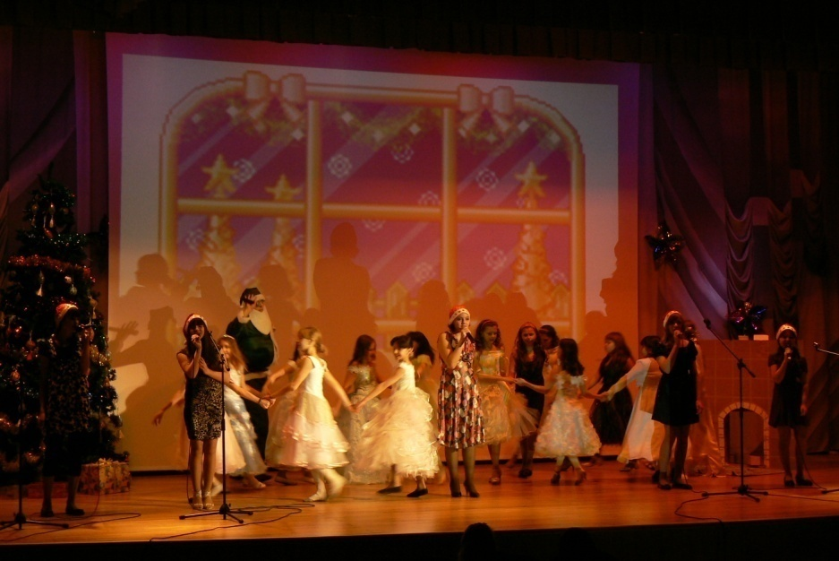

Дети спускаются со второго этажа и по рядам дарят рождественские звездочки с пожеланиями.
Появляется, пританцовывая, Санта Клаус.
Santa: OK, OK! Those chimneys are so dirty! All are sleeping. Who’s there? Jonnie–boy. (Читает письмо Джонни). Let’s see if he is good that Jonnie. Oh, yes. He helps his little sister to tie her shoes, he doesn’t forget to feed the homeless cat and he behaves well at school. So, get your Christmas gift. Merry Christmas! Bye!
ВЕДУЩИЕ
- Подожди, Санта, пожалуйста, здесь, в зале тебя тоже ожидали девчонки и мальчишки. Ведь, правда, ребята?
- Я думаю, что дети в зале тоже хотят получить от тебя подарки.
Санта: Хорошо, но пускай они отгадают мои загадки, приглашайте на сцену двоих ребят.
Слайды с вопросами.
. Christmas Traditions in England
1. People send Christmas ... to greet each other.
- letters,
- cards,
- faxes,
- presents.
2. They wish “... Christmas and Happy New Year!”
65
- Funny,
- Brilliant,
- Merry,
- Busy.
3. Father Christmas “comes” to every house through ...
- the door,
- the window,
- the chimney.
7. He puts little presents ...
- under children` s beds,
- into children` s shoes,
- into children` s stockings,
- under their pillows.

ДАРИТ ПОДАРКИ
Санта: Merry Christmas! Bye!
ВЕДУЩИЕ:
1.Санта поспешил к другим детям. Ему нужно сегодня обязательно успеть разнести все подарки
2. А мы желаем всем присутствующим в нашем зале счастливого Нового года и Веселого Рождества!

ПЕСНЯ: «We wish you a Merry Christmas».

Все поют песню

Слышится звук колокольчиков (можно взять китайскую” Музыку ветра”).
«АЛИСА И ДРУГИЕ»
Действующие лица:
Алиса Поросёнок
Сестра Алисы Мартовский Заяц
Белый кролик Шляпник
Мышь Соня
Гусеница Королева
Посыльный Король
Герцогиня Валет Червей
Чеширский Кот
66

Сцена 1

Увертюра, выключается свет в зале, открывается занавес. Полный свет на сцене. На сцене сидят две девочки. Одна из них постарше, вторая, Алиса, помладше. Сестра читает книгу, Алисе очень скучно, она зевает и говорит. Музыка затихает перед словами.
Алиса: What is the use of a book without pictures or conversations?
Сестра Алисы поёт колыбельную без музыки. Алиса засыпает. Выключается весь свет, звучит музыка (колыбельная, Бах). Включается снег и два прожектора, направленных на шар.
Звучит музыка. Появляется Белый Кролик из двери на авансцене. Кролик
вынимает часы из кармана и громко кричит.

Кролик:Oh dear! Oh dear! I shall be late!
Кролик исчезает в норе.
Алиса:I have never seen a rabbit with either a pocket, or a watch to take out of it.
Алиса пролезает вслед за кроликом в нору и падает вниз. Звучит музыка.
Гаснет свет. Занавес.
Смена декораций: Убрать нору в коридор, выдвинуть план сада, стол. На столе пузырёк и ключ, тарелка с кексом рядом на полу, положить в карманы к Алисе "слёзы ". Кролик в кладовке, Мышь в правой кулисе.
Открывается занавес, включить на сцене два боковых прожектора.
Сцена 2
Алиса сидит на полу. Виду неё ошеломлённый.
Алиса: Well! After a fall like this, I can fall anywhere! I can fall downstairs at home, and I won't cry or say a word about it! How far have I fallen? Perhaps I am near the centre of the earth.
Вновь появляется Кролик (из кладовки), он бежит в дверь на авансцене, приговаривая на ходу.
Кролик: Oh, my ears and whiskers! How late it's getting!
Алиса бежит за ним и оказывается перед дверью, которую Кролик захлопнул за собой. Она дёргает дверь, но та заперта.
Алиса: How will I ever get out again?
Внезапно она замечает столик с ключом и бутылочкой. Алиса берёт ключ и открывает дверцу, но та слишком мала для неё. За дверью прекрасный сад.
Алиса: What a wonderful garden! Why can't I get smaller?
Она подходит к столику, кладёт обратно ключ, потом замечает бутылочку с надписью DRINK ME и делает глоток из неё. Столик поднимается.
Включается потолочная лампа.
67
Алиса: What a strange felling! I think I am getting smaller and smaller every second.
Столик становится таким большим, что Алиса не может до него дотянуться и взять ключ. Она садится на пол и видит тарелочку с кексом, на нём надпись EAT ME.
Алиса: Well, I'll eat it and if it makes me grow larger, I can get the key, and if I get smaller, I can creep under the door! One way or another I'll get into the garden!
Она откусывает кусочек и с тревогой ощупывает себя, приговаривая. В это время столик опускается.
Алиса: Which way? Which way? Включается полный свет на сцене.
Алиса: Curiouser and curiouser! I shall be as tall as a house in a minute. Good-bye feet! Oh, my poor little feet, who will put on your shoes and stockings for you now, dears? Oh, what nonsense I am talking!
Она снова перед крошечной дверцей, в которую ей не пролезть. Алиса плачет в правую кулису, но внезапно снова появляется Кролик с веером и перчатками из кулисы.
Кролик: Oh, the Duchess, the Duchess! She will be so angry! I am late and she is waiting for me. Oh, dear! Oh, dear!
Алиса решает обратиться к Кролику за помощью. Алиса: Oh, please, sir...
Кролик eyoicace подпрыгивает иубегает в кладовку, роняя веер и перчатки. Алиса подбирает их одевает перчатки и начинает обмахиваться веером,
Алиса: Oh, dear, how strange everything is today! Am I a different person today?
But if I am a different person, the next question is - who am I? Oh, I am getting smaller again! (Снова начинает плакать в правую кулису.) Things are worse than ever!
Появляется Мышь из правой кулисы.
Алиса: Oh, Mouse, do you know the way out? I'm very tired, oh Mouse!
Мышь молчит.
Алиса: Perhaps it doesn't speak English. Perhaps it is a French mouse, who came over with William the Conqueror? Ou est ma chatte?
Мышь подпрыгивает и встаёт в стойку.
Алиса: Oh, I am so sorry! Of course you don't like cats, do you?
Мышь: Like cats? Does any mouse like cats? Алиса: Well, perhaps not.
Мышь, сердито взглянув на Алису, убегает и Алиса остаётся одна. Снова появляется Кролик из кладовки.
Кролик: The Duchess! The Duchess! Oh, my ears and whiskers! She will cut my head off. I know she will! Oh, where did I drop my gloves? (Замечает Алису и обращается к ней.)
68

Why, Mary Ann, what are you doing here? Run home at once and bring me some gloves and a fan.-Quick, now! (Убегает в кулису.).
Алиса: (убегая за кроликом) But where is his home?
Закрывается занавес. Выключается весь свет.
Смена декораций: убрать всё, выдвинуть задник с садом, вынести кресло, гриб, кальян. Выходят слуги. Музыка, открывается занавес. Горит потолочная лампа.
Сцена 3
Алиса выбегает на сцену из двери на авансцене. Декорация сада. Большой гриб и гусеница, которая курит кальян.
Музыка затихает. Включается полный свет.
Гусеница: (медленно, сонным голосом) Who are you?
Алиса: I don't really know. I knew who I was when I got up.this morning, but I have changed so often since then.
Гусеница: What do you mean by that? Explain yourself!
Алиса: Г can't explain myself, because I am not myself, you know.
Гусеница: I don't know.
Алиса: It's difficult to describe. One minute I am very small, the next minute I am as tall as a house, then I am small again. Usually I stay the same all day, and changing so often feels very strange to me.
Гусеница: You! Who are you?!
Алиса, рассерженная, решает уйти, но гусеница её окликает. Гусеница: Come back! I have something important to say.
Алиса решает продолжить разговор.
Гусеница: Never get angry. Control your temper. Алиса: (сдерживая раздражение) Is that all?
Гусеница: (после долгой паузы) So you have changed, have you? How tall do you want to be?
Алиса: I would like to be a little larger, please.
Гусеница ничего не отвечает, встряхивается и медленно начинает удаляться. Не оборачиваясь и не глядя на Алису, говорит...
Гусеница: One side will make you taller, and the other side will make you shorter.
Алиса: (тихо про себя) One side of what? Гусеница: Of the mushroom.
Медленно, с большим достоинством удаляется в дверь на авансцене. Слуги уносят за ней кресло. Алиса отламывает по кусочку с одной и другой стороны гриба и начинает откусывать по очереди от одного и другого.
Алиса: That's better. And now I must find that garden!
Алиса уходит за гусеницей. Закрывается занавес.
Смена декораций: выдвинуть дом герцогини, две пластиковые тарелки, переодеть посыльного в ласты. Открывается занавес. Полный свет.
69
Сцена 4
Дом Герцогини. Дверь с молоточком. К двери подходит посыльный из двери на авансцене, за ним идёт Алиса. Посыльный стучит. Никто не отвечает, он стучит снова, и тогда из окна вылетает тарелка.
Посыльный: (запихивает конверт под дверь и кричит) A letter for the
Duchess!
Посыльный убегает обратно. Алиса подходит к дому, стучит в дверь.
Ей никто не открывает, в доме страшный шум.
Музыка. Выключается весь свет, включаются два передних прожектора. Из дома появляется Чеширский кот. Позже появляется Герцогиня.
Музыка затихает. На выходе Герцогини включается полный свет.
Алиса: (с изумлением глядя на кота, обращается к Герцогине) Please, why does your cat grin like that?
Герцогиня: It's a Cheshire cat, that's why.
Алиса: I did not know that cats could grin.
Герцогиня: Well, you don't know much. Here! You can hold the baby for a bit if you like. The Queen has invited me to play croquet and I must go and get ready.
Кот выносит орущий свёрток и отдает Алисе его качать.
Алиса: Oh, the poor little thing! Don't make noises like that! It is not polite. You are beginning to sound like a pig. (Разворачивает свёрток и видит поросёнка.)
Алиса: I am pleased about that. It will be a good-looking pig, but a terrible child with a face like that.
Поросёнок бросает фразу в адрес Алисы и убегает в дом. Чеширский кот улыбаясь, подходит к Алисе.
Алиса: Please can you tell me which way to go from here?
Чеширский кот: But where do you want to get to?
Алиса: It doesn't really matter.
Чеширский кот: Then it doesn't matter which way you go.
Алиса: But I would like to get somewhere.
Чеширский кот: If you just go on walking in the end you will arrive somewhere.
Алиса: What kind of people live near here?
Чеширский кот: То the left lives a Hatter and to the right lives a March Hare. You can visit either of them. They are both mad.
Алиса: But I don't want to visit mad people.
Чеширский кот: We are all mad here you know. I am mad. You are mad.
Алиса: How do you know that I'm mad?
Чеширский кот: Of course you are mad! Only mad people come here. Are you playing croquet with the Queen today?
Алиса: 1 would like to very much but nobody has invited me yet.
70

Чеширский кот: You will see me there! I forgot to ask, what happened to the baby?
Алиса: It turned into a pig.
Чеширский кот: I am not surprised... (Кот пропадает.)
Алиса: (сама с собой) It's the month of May now, so perhaps the Hare won't be as mad as he was in March.
Закрывается занавес.
Смена декораций: убрать вид дома, поставить стол и пять стульев. На столе чашки, торт, блюдца, чайник, ложки. Музыка. Открывается занавес. Полный свет.
Сцена 5
Безумное чаепитие в доме Мартовского Зайца. Стол, за которым сидят Шляпник, Мартовский Заяц и Соня. Алиса присоединяется к Соне. Музыка затихает.
Мартовский Заяц: Have some coffee.
Алиса: (глядя на стол) I don't see any coffee.
Мартовский Заяц: There isn't any.
Алиса: Then why did you ask me to have some? It isn't very polite of you.
Мартовский Заяц: It wasn't very polite of you to sit down. We haven't invited you to tea.
Алиса: But there are a lot of seats.
Шляпник: Your hair is too long.
Алиса: It isn't polite to say things like that.
Шляпник: Why is a bird like a desk?
Алиса: That's an easy question.
Мартовский Заяц: Do you mean you know the answer?
Алиса: Yes.
Мартовский Заяц: Then you must say what you mean.
Алиса: I do. Well, I mean what I say and that's the same thing, you know.
Шляпник: No, it isn't. Listen to this. I see what I eat means one thing, but I eat what I see means something very different.
Алиса не знает, что ответить на это. Она берёт чашку. Соня, сидящая рядом, просыпается на минуту и снова засыпает. Шляпник достаёт часы из кармана, встряхивает их, грустно глядя на циферблат.
Шляпник: Two days slow! I told you that butter wasn't good for the watches!
Мартовский Заяц: (печально) It was the best butter.
Алиса: (глядя на часы с интересом) It's a strange watch. It shows the day of the week but not the time!
Шляпник: But we know the time. It's always six o'clock here.
Алиса: Is that why there are all these cups and plates? It's always tea time here, and you go on moving round the table. Is that right?
71
Мартовский Заяц: (строго) Don't ask questions! You must tell us a story now.
Алиса: But I don't know any stories.
Мартовский Заяц и Шляпник: (поворачиваются к спящей Соне и громко кричат) Wake up Dormouse! Tell us a story.
Соня: I wasn't asleep. I heard every word you were saying.
Мартовский Заяц: Tell us a story.
Алиса: Yes, please do!
Соня: Once upon a time there were three little sisters, and their names were Elsie, Lacie and Tillie and they lived at the bottom of a well.
Алиса: What did they live on?
Соня: They lived on treacle.
Алиса: They couldn't have done that, you know. They would, have been ill!
Соня: So they were very ill. And so these little sisters - they were learning to draw, you know.
Алиса: What did they draw?
Соня: Treacle.
Шляпник: I want a clean cup, let's all move one place on.
Все перемещаются на одно место по кругу.
Алиса: But I don't understand. Where did they draw the treacle from?
Шляпник: You can draw water out of a water-well, so I should think you could draw treacle-well, eh, stupid?
Алиса: But they were in the well!
Соня: Of course they were, well in. They were learning to draw, and they drew all manner of things - everything that begins with M. (Зевает, трёт глаза, явно засыпает по ходу рассказа.)
Алиса: Why with M?
Шляпник: Why not?
Соня уже совсем закрыла глаза и начала дремать. Шляпник и Заяц принимаются ее щипать и пихать, и Соня просыпается.
Соня: ...that begins with M, such as mouse-traps, the moon, and memory and muchness - you know, you say things are much of a muchness, did you ever see such a thing as drawing of muchness?
Алиса: Really, now you ask me, 1 don't think.
Шляпник: (грубо) Then you shouldn't talk.
Алиса очень обижена, она решает покинуть это неприятное общество.
Алиса: At any rate I'll never go there again! What a stupid tea-party it was!
Она встаёт и уходит в дверь на авансцену, никто из окружающих не обращает на это ни малейшего внимания.
Музыка. Обернувшись, Алиса видит, что Шляпник и Заяц переворачивают Соню.
Занавес.
72

Смена декораций. Убрать все. Приготовить молотки для крокета. Кот в кладовке.
Сцена 6
Алиса выходит из-за кулисы и снова попадает в сад. Музыка. На сцену выходят люди, одетые, как карточная колода, Король и Королева, все выходят парами из двери на авансцене.
Королева: (обращаясь к Алисе) Who are you?
Алиса: My name is Alice, Your Majesty!
Королева: Can you play croquet?
Алиса: Yes!
Королева: Come on, then! (Удаляется.)
Из-за кулисы появляется Белый кролик, подходит к Алисе и говорит обеспокоенным голосом.
Кролик: It's... It's a very fine day. Алиса: Very fine. Where is the Duchess?
Кролик: (тихо) Shhh! She's in prison, waiting for execution. (Убегает в кулису.)
Алиса: What for?
Кролик не успевает ответить, так как появляется Королева со своей свитой, в руках у них молотки в виде фламинго. Игра идёт очень странно, игроки ссорятся и спорят, пытаясь играть одновременно. Королева очень разозлилась и начала бегать среди игроков, хватая то одного, то другого игрока с криком.
Королева: Off with his head! Off with his head! (Выкидывает всех за кулисы, и уходит туда же сама.)
Внезапно появляется Чеширский Кот из кладовки, он подходит к Алисе.
Чеширский кот: How are you getting on?
Алиса: It's very difficult to play. Everybody argues all the time.
Чеширский кот: How do you like the Queen?
Алиса: I don't. She's very... (s этот момент появляется Королева из-за кулисы, пытаясь подслушать, Алиса меняет тон) clever. She's the best player here.
Королева довольно улыбается и уходит.
Король: Who are you talking to?
Алиса: It's a friend of mine - a Cheshire Cat.
Король: I am not sure that I like it. But it can touch my hand if it likes.
Чеширский кот: I prefer not to.
Король: (Королеве) Well! My dear! There is a cat here and I don't like it.
Королева: Off with it's head! Call for the executioner!
Чеширский кот: You can't cut off a head, (начинает исчезать) if there isn't a body to cut it from.
Король: You can cut the head off from anything that has got a head!
73
Королева: If somebody doesn't do something quickly, I'll cut everybody's head off.
Король: (Алисе) And what do you say?
Алиса: The cat belongs to the Duchess. Perhaps you could ask her about it.
Королева: She is in prison. Bring her here at once!
Герцогиню приводят, за это время кот исчезает окончательно, и все безуспешно пытаются его найти.
Закрывается занавес.
Смена декораций: поставить стулья и лавку. Перед занавесом появляется Кролик. Он трубит в трубу и объявляет.
Кролик: (перед занавесом) The Knave of Hearts, your Majesty!
Музыка. Открывается занавес.
Сцена 7
Начинается суд, король и королева занимают свои места на тронах, остальные на скамье присяжных. Алиса садится рядом с Соней и Мартовским Зайцем.
Вводят Валета, закованного в цепи, Король надевает парик судьи.
Король: Herald, read the accusation!
Белый кролик: (читает) The Queen of Hearts, she made some tarts
All on a summer day,
The Knave of Hearts, he stole those tarts,
And took them all away!...
Король: Very good. Call the first witness.
Белый Кролик: First witness!
Входит Шляпник с чашкой и бутербродом из двери на авансцене.
Шляпник: I am very sorry, your Majesty! I was in the middle of the tea when the trial began.
Король: Take off your hat.
Шляпник: It isn't mine.
Король: Stolen! Write that down.
Шляпник: I keep hats to sell. I don't have a hat myself. I'm a hatter.
Король: Give your evidence or we'll cut your head off.
Шляпник: (дрожащим голосом) I'm a poor man, Your Majesty, and I hadn't begun my tea, not above a week or so, and with the bread and butter getting so thin - and the twinkling of the tea.
Король: The twinkling of what?
Шляпник: It began with the tea.
Король: (резко) Of course twinkling begins with a "T"! Do you take me for a dunce? Go on!
Шляпник: I'm a poor man and most things twinkled after that - only the March Hare said.
Мартовский Заяц: I didn't!
74

Шляпник: You did!
Мартовский Заяц: I deny it!
Король: Не denies it, leave out that part.
Шляпник: Well, at any rate, the Dormouse said... (Оглядывается беспокойно и видит, что Соня крепко спит.) After that, I cut some more bread - and - butter.
Король: But what did the Dormouse say?
Шляпник: Well can't remember.
Король: You must remember or I'll have you executed!
Шляпник от страха роняет чашку, бутерброд и опускается на колено.
Шляпник: I'm a poor man, your Majesty.
Король: You're a very poor speaker. If that is all you know about it, you may stand down.
Шляпник: I can't go,no lower, I'm on the floor, as it is.
Король: Then you may sit down.
Шляпник: I'd rather finish my tea.
Король: You may go.
Королева: (вслед Шляпнику) And just take his head off outside.
Соня: (толкая Алису в бок) Don't push like that! I'm nearly falling off my seat.
Алиса: I'm very sorry. I'm getting bigger and taller, you see-Соня: Well, you can't do that here!
Король: Call the next witness!
Белый Кролик: Alice!
Алиса: Here!
Король: What do you know about these tarts?
Алиса: Nothing!
Королева: (пристально глядя на Алису) All people a mile high must leave the room.
Алиса: I'm not a mile high, and I won't leave the room. I want to hear the evidence.
Король: There is no more evidence and (торопливо) now the jury will.
Белый Кролик: (подпрыгивая на месте) Your Majesty! We Ve just found this letter. There is no name on it, but I think the Knave wrote it!
Валет: No, I didn't!
Король: Read it to us!
Белый кролик: Where shall I begin, Your Majesty?
Король: Begin at the beginning, and go on until you get to the end, then stop.
Белый Кролик: (читает)
They tell me you have been to her,
And talked of me to him,
She thought I was a gardener,
75
But said I could not swim,
He tells them that I have not gone,
(We know that this is true),
If she decides to hurry on,
What will they do to you?
I gave her one, they gave him two,
You gave us three or more,
They all returned from him to you,
But they were mine before.
Король: That's very important piece of evidence. Now the jury must... Алиса: (вскакивает с места и кричит) If anybody in the jury can explain that letter, I'll give him a sixpence. It's all nonsense. It doesn't mean anything.
Король: All nonsense, eh? (Читает.) But said I couldn't swim. (Валету) You can't swim, can you?
Валет Червей: (печально) Do I look like a swimmer? Король: I understand everything now. There are the tarts, and here is the Knave of Hearts. And now the jury must decide who the thief is.
Королева: No! No! Off with his head! The jury can say what it thinks later!
Алиса: What nonsense! The jury must decide first! You can't...
Королева: (в гневе) Be quiet!
Алиса: I won't.
Королева: (кричит) Off with her head!
Алиса: It doesn't matter what you say. You're only a pack of cards.
Музыка. Выключается весь свет, кроме одной потолочной лампы, в воздухе кружатся карты. Занавес. Смена декораций: убрать задник, стулья, лавку.
Музыка. Открыть занавес. Полный свет.
Алиса лежит рядом с сестрой, которая по-прежнему читает книгу. •
Сестра Алисы: Wake up, Alice dear. You have been asleep a long time. Алиса: Oh, I've had a very curious dream!
Закрывается занавес.
Все выходят на поклон по очереди

76

СОДЕРЖАНИЕ

1. Работа школьного кружка «Английский театр «Silver box»… 1
2. Рождество………………………………………………………. 3
3. Some words about love…………………………………………. 17
4. Рождественский вечер ………………………………………… 28
5. Английские стихи в творчестве С.Я. Маршака……………. 39
6. Рождественское путешествие ………………………………… 57
7. Алиса и другие ………………………………………………… 66

